Programovací jazyk Java (historie, principy, průběh překladu)

Historie
James Gostling a jeho malý team složený z členů Sun engineers známý také jako „Green Team“, založili projekt na vývoj jazyka Java v roce 1991, protože potřebovali jazyk učený pro interaktivní televize a domácí spotřebiče jako např. set-top boxy
- Prvně se jazyku říkalo „Greentalk“ podle Jamese Gostlinga a souborové přípony *.gt
- Poté dostal název „Oak“, podle dubu, který stál naproti Gostlingovy kanceláře.
- Až v roce 1995 dostal jazyk „Java“ svoje dosavadní jméno, protože název Oak už byl ochrannou známkou společností Oak Technologies

Java je ostrov v Indonésii, kde bylo vytvořeno první kafe nazývané – Java coffee
Gostling vytvořil jazyk Java podle C/C++ syntaxe, aby ho programátoři snáze pochopili a neměli problém s jeho naučením.

Sun Microsystems
byla společnost, která prodávala HW, SW a stála za vznikem Javy, Solaris Unix (operační systém), a Network File System(NFS protokol, umožňující uživateli zpřístupnit soubor přes počítačovou síť – volně dostupný protokol)
- v roce 2010 byla společnost Sun Microsystems koupena Oracle Corporation za $7.4 miliard
- První uvolněná verze Javy s sebou nesla heslo „Write Once, Run Anywhere“ (WORA)

Principy – Při vzniku jazyk Javy bylo 5 hlavních cílů
- Musí být „jednoduchá, objektově orientovaná, podobná ostatním jazykům“
- Musí být „robustní a bezpečná“
- Musí být „platformě nezávislá a přenosná“
- Musí být „Interpretovaná, více vláknová a dynamická“
- Musí být realizována s vysokým výkonem

Edice
Java Card
určena pro „Smart cards“ – což je jakákoliv karta, která se vejde do kapsy a má integrované obvody např. bankovní karty
Java SE (Standard Edition)
Slouží k vývoji aplikací pro stolní počítače a servery
Java ME (Micro Edition)
Určena pro mobilní zařízení, micro-controlery, set-top boxy, tiskárny, sensory...
Java EE (Enterprise Edition)
Přidává do Javy SE funkcionalitu za pomocí knihoven tvořených komunitou s přispěním odborníků, komerčních a open-source organizací a bezpočtem jedinců

Verze – 10 verzí Javy (k roku 2016)
První verze v roce 1995: JDK Alpha and Beta
JDK 1.0, JDK 1.1, J2SE 1.2, J2SE 1.3, J2SE 1.4, J2SE 5.0, Java SE 6, Java SE 7
Aktuální a stabilní verze je z března 2014: Java SE 8

JVM, JRE, JDK
JVM (Java Virtual Machine)
Abstraktní počítačová jednotka, která se nachází v RAM. Poskytuje běhové prostředí, ve kterém spouští/interpretuje/překládá Java bytecode do strojového kódu. Procesory známe jako Java processors vykonají Java bytecode bez JVM
JVM je rozdělena na 3 částí – specifikace, implementace, instance
Specifikace - reprezentováno Class loadrem, který načítá *.class soubory do RAM
dokument, který formálně popisuje, co je vyžadováno od JVM implementace
Implementace – reprezentováno Bytecode Verification – jeden z důvodů, proč je Java secure
počítačový program, který splňuje požadavky JVM specifikace
Instance – reprezentováno Execution engine
probíhající implementace, která je překládána z Java bytecode do strojového kódu

JRE (Java Runtime Environment)
SW balíček, který obsahuje vše, co potřebuje ke spuštění Java programu. JRE zahrnuje JVM implementaci společně s implementací Java Class Library. Oracle nazývá JRE + JVM > HotSpot

JDK (Java Development Kit)
obsahuje JRE + nástroje pro Java programátory např. Java compiler (javac)
je poskytována bezplatně od Oracle Corporation nebo OpenJDK(projekt), který řídí Oracle
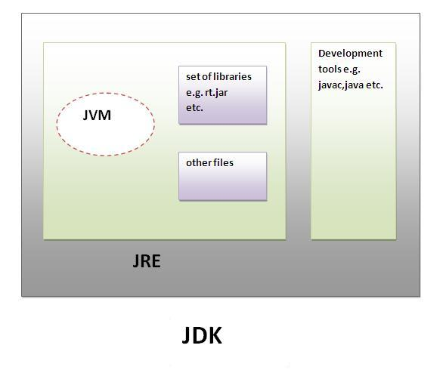
Java bytecode – platformě nezávislý a spustitelný na HW, kde je JVM – "WORA"
- posloupnost instrukcí generovaných od Java compiler, ze kterých vznikne strojový kód pro interpreter - JVM
- velikost bytecode je přibližná velikosti source-code

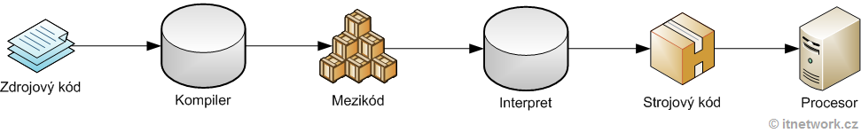
Překlad
Zdrojový kód, je v našem případě kód napsaný v jazyce Java, soubor má příponu *.java

Java Compiler odkazuje na program, který přeloží ze zdrojového kódu do Java bytecodu (Mezikódu) určeného pro JVM, výsledný soubor má příponu *.class

Java Interpreter odkazuje na program, který implementuje JVM specifikaci - v ten moment interpreter zpracuje bytecode do strojového kódu, ze kterého vznikne váš program

JIT (Just-In-Time) Compilation
Obsaženy v JRockit JVM – jedna z implementaci JVM. Další implemen. - (HotSpot, OpenJDK)
JIT je technika, která nahrazuje Interpreter. JIT zpracuje bytecode a kompiluje každou metodu při jejím prvním využití a podle priority využívání ji následně optimalizuje.
JIT kompiler je rychlý a generuje efektivní kód, což je nezbytné pro rychlý start Java aplikací.
Protože JIT neobsahuje Interpreter, je start aplikací pomalejší, ale pořád je výrazněji rychlejší než interpretovaný kód

Java – interpretovaná, kompilovaná? Jak to je?
Říct o jazyce Java, že je interpretovaná je jako říct o ptákovi, že se pohybuje pomocí nohou. ANO, pohybuje! Ovšem také může využít křídla, pomocí kterých létá.
Takže ano, Java může být interpretovaná v případě, že nepoužívá JIT, protože ten neobsahuje interpreter, ale sám obdrží source-code, ze kterého vyrobí bytecode, který překládá a optimalizuje do strojového kódu za běhu programu – důvod, proč je JIT kompilace účinná.

Charakteristické znaky Javy
Jednoduchá – syntaxe je založená na C/C++, takže je jednodušší přechod mezi jazyky
Objektové orientovaná – rozdělení logiky programu do samotných objektů
Platformě nezávislá – zajištěno, díky překladu do bytecodu, který interpretuje JVM na OS
Bezpečná – odstranění pointeru, které se nachází v jazyce C, program běží uvnitř Sandboxu
Robustní – správa paměti, vynechání pointeru, garbage collector, výjimky, typová kontrola
Přenosná – Java umožňuje přenést bytecode přenést na jakýkoliv OS
Výkonná – rychlá díky bytecodu, ale přesto stále trochu pomalejší než třeba C++
Distribuovaná – podporuje práci se vzdálenými soubory, vytváření distri. klientských aplikací
Více vláknová – Java program může pracovat s více úlohami najednou po definování vláken
Dynamická – knihovny mohou být dynamicky za chodu rozšířitelná o třídy a metoda

Komentáře a dokumentace v jazyce Java (Javadoc)
„Nedávejte komentáře do špatného kódu – přepište jej!“
Není nic užitečnějšího než komentář na správném místě, naopak nic nemůže zaneřádit třídu víc než zbytečné a dogmatické-(nezvratně přesvědčující o své pravdě) komentáře. Nepřesné komentáře jsou mnohem horší než žádné. Jsou klamavé a zavádějící. Vytvářejí očekávání, která nebudou nikdy splněna.
Jestliže se tedy nacházíte v situaci, kdy potřebujete napsat komentář, promyslete si to a zvažte, zda by neexistoval nějaký jiný způsob a zda by nebylo možné se vyjádřit v kódu. Pokaždé, když se v kódu umíte vyjádřit, měli byste se poplácat na zádech. Pokaždé, když napíšete komentář, byste se měli ušklíbnout a pocítit neúspěch svých vyjadřovacích schopností. Komentáře nikdy nevyváží špatný kód!

Java definuje 3 způsoby zapsání komentářů
Komentář | Popis
// text | Kompiler ignoruje vše od // do konce řádku
/* text */ | Kompiler ignoruje vše od /* do */ - víceřádkové
/**  *<p> Class handles <b>User</b> policy</p>  *@author author-name  */ | Ukázka dokumentačního komentáře, o které se stará nástroj Javadoc

Komentáře kromě zápisu lze dále dělit podle charakteru sdělení

Komentáře právnického charakteru
Někdy vás standardy pro kódování ve vaší firmě nutí napsat některé poznámky z právnických důvodů. Například sdělení o autorských právech jsou nutná a zdůvodnitelná, protože je máte umístit na začátek každého zdrojového kódu.

// Copyright © 2015,2016; Object Mentor. Inc. Veškerá práva vyhrazena

// Vydáno podle podmínek GNU (General Public License) verze 2 nebo pozdější.

Informativní komentáře
Někdy je užitečné poskytnout v komentáři základní informace, ale pokud je to možné, je lepší používat ke sdělení informace právě název objektu (metoda, proměnné, třídy).

// odpovídající formáty kk::mm::ss EEE. MMM dd. Yyyy

Pattern timeMatcher = Pattern.compile("\\d*:\\d*:\\d* \\w* \\d*. \\d*");

Zvýraznění místa v kódu
Programátoři někdy rádi označují určitou pozici ve zdrojovém kódu. V některých případech má smysl dávat určité metoda pod poutač jako tenhle, ale obecně se jedná o nepořádek.
Poutače budou přínosem tehdy, pokud se v kódu budou vyskytovat jenom výjimečně.
// AKCE ***///***///***///***

Varování před důsledky
Někdy je užitečné varovat jiné programátory před určitými důsledky.

// Nespouštějte, pokud nemáte nějaký čas na odstřelení procesu.

Dnes bychom samozřejmě test vypnuli za použití atributu @Ignore s příslušným vysvětlujícím řetězcem. @Ignore("Takes too long to run"). Ale před vznikem JUnit4, použití @Ignore nebylo možné.

Komentáře TODO („co dělat“)
Někdy je rozumné zanechat poznámky "co dělat" ve formě komentářů // TODO něco V následujícím příkladě vysvětluje komentář typu "co dělat", proč má metoda degenerovanou implementaci a co by měla v budoucnu obsahovat.

// TODO vrácení uživatele

public User getUser(){ return null; }

Většina integrovaných vývojových prostředí = IDE (integrated development environment) poskytuje podporu a nástroje pro nalezení veškerých komentáře typu TODO, takže není pravděpodobné, že byste je později nenašli. Přesto nechcete svůj kód těmito poznámkami zaneřádit, takže je pravidelně procházejte a odstraňujte ty, které odstranit lze.

Dokumentační komentáře - Javadoc

Co je to Javadoc?
Nástroj, který je součástí JDK a používá se pro generování dokumentace Java kódu v HTML formátu. Javadoc také ignoruje jednořádkové a víceřádkové komentáře.
Generování Javadocu v NetBeans zahájíme kliknutím pravým tlačítkem na jméno_projektu, zde vyberete Generate Javadoc. Tímto se vygeneruje dokumentace daného projektu, která se nachází ve složce_projektu/dist/javadoc/index.html

Text lze formátovat dvěma způsoby - HTML tagy a Javadoc tagy
HTML:<h1>…</h1><b>text</b><i>text</i><p>…</p><ul><li type="1">Item</li></ul>
Javadoc tagy:
Tag | Popis | Syntax
@author | Přiřadí autora classe | @author MyName
@version | Podtitul s verzí k dokumentu | @version 1.0
@since | Přidá „Since“ hlavičku k dok. | @since 2016-03-27
{@code} | Zobrazí text v podobě kódu | {@code text}
@param | Jméno par. s jeho popisem | @param number int vstup
@return | Přidá informaci o vrácené hodnotě | @return int odmocnina ze vstupu
@exception / @throws | @exception a @throws tagy jsou synonyma | @exception IOException na vstupu
@see | Reference – text/link | @see reference
{@link} | Odkaz na určitou část v kódu (metoda, proměnná…) | {@link package.class#member}
@deprecated | Varuje před zastaralým API | @deprecated text

Objekty (třída, instance, konstruktor, garbage collector)

Co je to Objekt?
Objekty jsou klíčem k pochopení OOP. Rozhlédněme se kolem, jistě jsme hned našli mnoho příkladu reálných objektů – počítač, židle, stůl, pes, televize, kolo…
Objekty z reálného světa sdílí dvě charakteristiky – mají své vlastnosti (states) a chování (behaviours). Pes má vlastnosti (rasa, jméno, barva, jestli je hladový…) a chování (štěkot, aport, vrtění ocasem…). Poznat vlastnosti a chování pro objekty z reálného světa je dobrý začátek pro přemýšlení v OOP.

Třída
Syntax: bez modifikátoru/public/abstract class MyClass extends MySuperClass implements YourInterface { } /* MyClass je potomek (subclass) MySuperClass a implementuje YourInterface */

- Třída je šablona, která slouží pro vytváření objektů. Objekt je instance třídy – je to konkrétní objekt, který jste vytvořili použitím konkrétní třídy. Takže objekt == instance, ale slovo instance v nás vyvolává vztah objektu ke konkrétní třídě.

- Třída se musí jmenovat stejně jako soubor, ve kterém se nachází. V dnešní době nás na podobné nesrovnalosti IDE neprodleně upozorní.
// třída House definující dům

class House{ /* ...some stuff… */ }
// vytvoření objektů třídy House (instancí třídy House)

House myHouse = new House();

House sistersHouse = new House();
Považujme třídu House jako předpis domu, a potom myHouse a sistersHouse jako konkrétní domy, které jsou zároveň objekty a instance třídy House.

Organizace třídy
Podle konvence pro Javu by měla třída začínat seznamem proměnných. Na prvním místě by měly být veřejné statické konstanty, pokud nějaké obsahuje. Po nich by měly následovat statické proměnné (datové složky) a po nich soukromé instanční proměnné. Pro použití veřejných proměnných většinou neexistují dobré důvody. Po seznamu proměnných by měly následovat veřejné metoda. To je v souladu s metodou sestupu a přispívá to k tomu, abychom mohli číst program tak, jak čteme novinový článek.

Třídy by měly být malé
Prvním pravidlem pro třídy je, že by měly být malé. Druhým pravidlem je, že by měly být ještě menší. Jak malé? Velikost metoda určíme podle počtu fyzických řádků, naproti tomu velikost třídy se měří podle zodpovědností, s čímž úzce souvisí SRP (Single Responsibility Principle - „Třída by měla mít jeden a pouze jeden důvod ke změně“) první ze SOLID principů.

Konstruktor
Speciální typ metody, která nemá jméno, přesněji řečeno – jmenuje se jako třída, kde se nachází a obsahuje její atributy.
Každá třída má svůj defaultní konstruktor, který je bezparametrický, takže pokud budeme uvažovat třídu House z minulého příkladu jako naší třídu, bude konstruktor vypadat následovně.

// uveden pouze pro názornou ukázku, pokud je prázdný – neprogramuje se

public House(){};
Zde může leckoho napadat, co se stane, za předpokladu že změním modifikátor přístupu z public na private u konstruktoru?
Tato technika přístupu je návrhový vzor Singleton. Tento návrhový vzor nám dovolí vytvořit pouze jednu instanci třídy v rámci systému.

Destruktor a Garbage Collector
- Destruktor – metoda, která se volá, když na objekt už nejsou žádné další reference, tudíž objekt sám o sobě nemá žádné další využití. Tohle je velmi důležité v jazycích, které správu paměti nechávají na programátorovi jako například v jazyce C/C++
- Garbage Collector – program, který běží v JVM a má za úkol správu paměti za pomocí mazání objektů, na které už nejsou v programu reference nebo nejsou přístupné v kódu. Tento přístup je obecně považován za velkou výhodu Javy z pohledu programátora, protože mu ulehčí spoustu práce a případného debuggingu.
Garbage Collector můžeme také zavolat ručně pomocí metody System.gc(); avšak nikde není zaručeno, že nám JVM okamžitě vyhoví, protože proces mazání objektů je složitý.

finalize

protected void finalize() throws Throwable

není Destruktor ani Garbage Collector, ale je volána garbage collectorem, když vyhodnotí, že už nejsou na objekt žádné další reference.
Naše třída (subclass) může zděděnou metodu od java.lang.Object(nepoužíváme extends Object, protože kompiler to v tomhle případě udělá za nás – více v bytecodu) přepsat za účelem provedení dodatečného úklidu např. (zavírání souborů/streamu/socketu).
Ruční použití metody public void finalize(){}; s anotací @Override je považováno za zvýšení bezpečnostních opatření v rámci programu, avšak nikdy bychom neměli na finalize spoléhat, protože JVM nezaručuje, že bude finalize na objektu zavolána.

Atributy tříd (instanční x třídní, modifikátory přístupu)

O co zde jde?
Member proměnné (instance,static) se nazývají fields nebo také attributes (atributy)

Instanční - non-static
- jsou deklarovány ve třídě v těsné blízkosti pod jejím názvem
- mohou obsahovat modifikátory přístupu
- jsou vytvořené, až když je vytvořen objekt s použitím klíčového slova new a zničené, když je objekt zničen (garbage collectorem)
- jsou viditelné pro všechny metody, konstruktory a bloky kódu v dané třídě. Je doporučováno, dávat takovýto proměnným mod. Přístupu private, a volat na ně pomocí getteru a setteru. Ačkoliv mohou mít také protected a být viditelné pro své potomky (subclass)

public class Employee {

// deklarace veřejné instanční proměnné name, viditelná v celém projektu

public String name;

// deklarace privátní instanční proměnné salary, viditelná pouze ve třídě Employee

private double salary;

}

Třídní - static
Vytvořené pomocí klíčového slova static, které patří třídě více než její instanci.
Použití například při kontrole počtu vytvořených instancí třídy – pokaždé, když vytvoříme novou instanci třídy, se v konstruktoru statická proměnná inkrementuje.

public class Employee{

private static int numberOfEmployees = 0;

Public Employee(){

numberOfEmployees++;

}

}

Statické metody
mají v signatuře klíčové slovo static, mohou být volány pomocí třídy, bez nutnosti vytvoření její instance.

ClassName.methodName(args);
Ovšem nic nám nebrání v tom volat statické metody pomocí vytvořené instance třídy
instanceName.methodName(args); - bad practice, protože zakrývá skutečnost, že se jedná o statickou metodu

Běžné užití statických metod je přístup ke statickým proměnným. Uvažujme naší třídu Employee z předešlého příkladu
public static int getNumberOfEmployees(){ reurn numberOfEmployees; }

Kombinace instance/static přístupů mezi proměnnými/metodami
- Instance metody mohou volat instance proměnnou a instance metodu přímo
- Instance metody mohou volat static proměnné a statické metody přímo
- Static metody mohou volat static proměnné a static metody přímo
- Static metody nemohou volat instance proměnné ani instance metody přímo – musí použít referenci od instance třídy, pokud chtějí pracovat s instance proměnnou.
- Static metody nemohou použít klíčové slovo this, protože zde není žádná instance, na kterou byste se mohli odkazovat

Konstanty
Klíčové slovo static v kombinaci s klíčovým slovem final je používáno k definování konstant. final nám říká, že hodnota je neměnná!
// konstanta PI, která má hodnotu přibližnou PI

static final double PI = 3.141592653589793;
- Definování této konstanty nemá smysl, protože je již definována ve třídě Math
konstanty definované tímto způsobem nemohou být změněny. Pokus o jejich změnu způsobí compile-time error. Podle konvence jména konstant jsou velkým písmenem, a pokud je název víceslovný, používá se podtržítko (_) static final String MY_NAME = „MyName“;

Modifikátory přístupu
Stanovují, jestli ostatní třídy mohou použít konkrétní objekt nebo zavolat konkrétní metodu.

Jsou zde dvě úrovně přístupu
- Na nejvyšší úrovni je třída, která může mít public nebo package-private (bez modifikátoru)
- Na úrovní objektů třídy – public, private, protected nebo package-private (bez modifikátoru)
Třída může být deklarována jako public, v tomto případě bude viditelná pro všechny třídy v celém projektu. Když třída nemá žádný modifikátor (má defaultní, který je znám jako package-private) je viditelná pouze ve vlastním balíčku.
Na úrovni objektu, je význam public a package-private stejný jako při použití u třídy, ale je zde navíc modifikátor private a protected. Private modifikátor dovolí zpřístupnit objekt pouze ve vlastní třídě. Protected zpřístupní objekt v celém balíčku (jako package-private), ale navíc ho zpřístupní i jeho potomku (subclass) v jiném balíčku.
Modifikátor | Třída-Class | Balíček-Package | Potomek-Subclass | Veřejný-World
public | Y | Y | Y | Y
protected | Y | Y | Y | N
bez modifikátoru | Y | Y | N | N
private | Y | N | N | N

Atributy tříd (lokální x nelokální, viditelnost proměnných- stínění)

O co zde jde?
Proměnné v metodě nebo boku kódu se nazývají lokální proměnné (local variables). Všechny ostatní jsou logicky považovány za nelokální proměnné.

Lokální proměnné
Java umožňuje deklaraci proměnných uvnitř metod. Lokální proměnná je ovšem přístupná pouze v rozsahu metody.
Lokální proměnné mohou být deklarovány final. Pokud tak uděláte, jejich hodnota nemůže být za běhu změněna, ale stále může být změněna hodnota objektu.

public void printVariable(){

int localVariable = 1;

System.out.print(localVariable);

}

Nelokální proměnné
Jsou vlastně všechny proměnné, které nejsou lokální tzn. zahrnují se do nich instance a static proměnné, konstanty.
Dají se deklarovat kdekoliv ve třídě – jejích využití můžeš být na prvních řádcích ve třídě, ale jejich deklarace až na posledních, ale opět je to považováno za bad practice, protože kód se stává pro programátora nepřehledný a matoucí.

Stínění – Shadowing
Běžné užití je pro konstruktory a settery, pokud nechcete deklarovat jiné jméno parametru ve vnějším rozsahu, než je instanční proměnné ve vnitřním rozsahu.
Následující příklad ukazuje techniku stínění. Stínění je obecně považováno jako bad practice a mělo by se mu vyhýbat, protože může zmást programátora a v horším případě dojít k sémantickým chybám.

Stínění | Stejný výsledek bez stínění
public className(int x){  this.x = x;  } | public className(int newX){  this.x = newX;  }
public void setX(int x){  this.x = x;  } | public void setX(int newX){  this.x = newX;  }

Metody tříd (deklarace, přetěžování)

Deklarace metod – syntax

accessModifier [optional(static,final)] returnType methodName (dataType param) throws NullPointerException, IllegalArgumentException {

//methodBody

}

Deklarace metody se skládá z 6 částí v uvedeném pořadí
- Modifikátory – public, private, protected, package-private
- Návratová hodnota – datový typ hodnoty, kterou vrací metody. Pokud má metoda návratovou hodnotu void – nevrací žádnou hodnotu
- Jméno metody – podobná pravidla jako pro jmenování fieldu
- Seznam parametrů v () – (dataType param1, dataType param2), pokud metoda nemá žádné parametry, musí se použít prázdná závorka ()
- Seznam výjimek – výjimky, které se mohou objevit při volání metody
- Tělo metody uzavřené v {} – kód metody, včetně deklarace lokálních proměnných

Parametry metod
- Parametr (Formální parametr) – proměnná, která se nachází v signatuře* metody
  - public static void callMe(String IamAParametr){ … }
- Argument (Aktuální parametry) – hodnota dosazená do parametru za běhu programu
  - callMe("IamAnArgument");

Počet parametrů
Ideální počet parametrů metody je nula. Jako další v počtu následuje jeden (monadická metoda), těsně následován dvěma (dyadická metoda). Třem argumentům (triadická) je třeba se vyhnout, kdykoliv je to možné. Počet více než tří (polyadické metody) vyžaduje důkladné zdůvodnění - a pak by se stejně neměly používat zejména kvůli testování.

Přetěžování metod (Overloading Methods) – druh polymorfismu
Programovací jazyk Java podporuje přetěžování metod, na základě toho Java může rozlišovat mezi metodami s jinou signaturou. To znamená, že metody v rámci jedné třídy mohou mít stejný název, pokud mají jiný seznam parametrů.

- Přetěžované metody jsou metody, které se liší počtem a typem parametrů.
- Nemůžete deklarovat dvě metody s naprostou stejnou signaturou, protože kompiler je nedokáže rozlišit
- Kompiler nebere v potaz návratovou hodnotu jako způsob přetěžování metod, takže nemůžete deklarovat dvě metody se stejnou signaturou a pouze rozdílným návratovým typem
Signatura – část rozhraní, kterou může zkontrolovat kompiler. Patří sem název dané entity, její datový typ (případně typ návratové hodnoty), u metod typy jednotlivých parametrů a některé další kompilerem kontrolovatelné charakteristiky.

Možný příklad přetěžování metod při matematických operací

public void addition(int a, int b) { … }

public void addition(double a, double b) { … }

public void addition(float a) { … }

Malá!
Prvním pravidlem pro psaní metod je, že by měly být malé. Druhým pravidlem je, že by měly být ještě menší. Jak krátká by metoda měla být? Metody by zřídkakdy měly být dlouhé 20 řádků. Proč? Čím je metoda delší, tím více je pokušení, že bude mít více než jednu zodpovědnost a bude hůře čitelnější – respektive složitější na pochopení.

Dělejte jen jednu věc
„Metoda by měla dělat jen jednu věc. Měla by ji dělat dobře a neměla by dělat nic jiného!“
Problém s tímto tvrzením je, že je těžké říci, co znamená „jedna věc“. Dělá následující metoda více než jednu věc?

public static String renderPageWithSetupsAndTeardowns(

PageData pageData, boolean isSuite) throws Exception {

if (isTestPage(pageData)){

includeSetupAndTeardownPages(pageData, isSuite);

}

return pageData.getHtml();

}

Je jednouché přijít na to, že provádí tři věci:
- Určuje, zda jde o testovací stránku
- Pokud ano, zahrne nastavení a dělení
- Vrátí stránku v kódu HTML

Takže, o který případ jde? Dělá tato metoda jednu nebo tři věci? Všimněte si, že tři kroky této metody jsou na stejné úrovni abstrakce pod uvedeným názvem metody. Metodu můžeme v angličtině popsat jako krátký paragraf začínající TO:
TO RenderPage WithSetupsAndTeardowns, we check to see whether the page is a test page and if so, we include the setups and teardowns. In either case we render the page in HTML.

Pokud metoda provádí jen ty kroky, které jsou jednu úroveň pod uvedeným názvem metody, pak tato metoda provádí jednu věc. Nakonec důvodem proč píšeme metody, je rozložení rozsáhlého pojmu (jinými slovy názvu metody) na množinu kroků následující abstrakční úrovně.

Čtení kódu odshora dolů: metoda sestupu
Kód chceme číst jako vyprávění odshora dolů. Krásné přirovnání je k novinám. Všechny noviny na přední horní straně obsahují, to co vás upoutá, co vás donutí podívat se na další článek, který na to navazuje. Cílem je program, který bude mít úrovně abstrakce od nejvyšší po nejnižší. A pokud jsou úrovně abstrakce podobné, rozhoduje návaznost metod.

Metoda sestupu je klíčem k tomu, aby metody zůstaly krátké a k zabezpečení, že provádějí jen "jednu věc". Psaní kódu, který lze číst shora dolů jako množinu odstavců TO ("ABYCHOM"), je efektivní technikou, jež udržuje úrovně abstrakce konzistentní.

Parametry metod (předávání hodnotou x odkazem)
Java je vždy předávaná hodnotou stejně jako C jazyk. Bohužel vývojáři Javy se rozhodli používat pointer reference, které mohou zmást programátory, protože tyhle reference jsou předávané hodnotou.

Pojďme se podívat na následující tvrzení:
„Objekty jsou předávané referencí a primitivní datové typy jsou předávané hodnotou“
Tohle tvrzení je polopravda. Každý bude souhlasit, že primitivní datové typy jsou předávané hodnotou, protože v Javě není nic jako pointer reference k primitivním datovým typům.
Ačkoliv Objekty nejsou předávané referencí. Správně tvrzení spíše bude:
„Reference na Objekty je předávaná hodnotou“
Detaily – pointer a reference – jde o doplnění pojmů a pochopení jejich významu
- Pointer je proměnná, která nepřímo sleduje umístění nějakého kusu dat. Hodnota pointeru je většinou adresa dat, o které máte zájem. Některé jazyky vám dovolí manipulovat s touto adresou, některé ne.
- Reference je alias pro proměnnou. Jakákoliv manipulace s referencí proměnné změní data v originální proměnné.

Jak předávání hodnotou funguje?
Když metoda obdrží argument nebo několik argumentů v metodě, Java vytvoří kopii/kopie hodnot originálních argumentů, se kterými následně operuje. Pokud by obdržela referenci, pracovala by s originální proměnou a dělala změny přímo s ní.

Příklad pass-by-value s primitivními datovými typy

public static void main(String[] args){

int number = 3;

addition(number);

System.out.println("Number is now: " + number);

}

public static void addition(int number){ number += 2; }

Co myslíte, že zavolání metody „System.out.println();“ vytiskne?
Pokud si myslíte, že 5, tak se mýlíte, protože vytiskne 3!

Proč vytiskne 3, když jsme zcela jasně přičetli +2 k argumentu metody?
Protože, když jsme zavolali metodu addition(int number), Java pouze předala kopii proměnné, se kterou metoda addition(int number) pracovala a ne originální proměnnou, která se nachází v naší main metodě.

Příklad pass-by-value s Objekty

public static void main(String[] args){

Dog aDog = new Dog("Max");

foo(aDog);

if (aDog.getName().equals("Max")) { //true

System.out.println("Java passes by value.");

}else if (aDog.getName().equals("Fifi")) {

System.out.println("Java passes by reference.");

}

}

public static void foo(Dog d) {

d.getName().equals("Max"); // true

d = new Dog("Fifi");

d.getName().equals("Fifi"); // true

}

Názorný příklad ze Stackoverflow, který demonstruje pass-by-value na objektech – aDog.getName() nám vrátí "Max". Hodnota aDog v metodě main není nijak ovlivněna v metodě foo() s vytvořením nového objektu Dog "Fifi", protože reference je předávána hodnotou. Uvažujme teď, že by byla předávána referenci, potom by aDog.getName() v main metodě vrátila "Fifi" a vytiskla "Java passes by reference."

Rovněž pak následující příklad je ukázka pass-by-value s Objekty

public static void main(String[] args){

Dog aDog = new Dog("Max");

foo(aDog);

aDog.getName().equals("Fifi"); // true

}

public static void foo(Dog d) {

d.getName().equals("Max"); // true

d.setName("Fifi");

}

Rekurze (rekurzivní volání)

Úvod k rekurzi
„Recursive functions are sometimes the most elegant solutions, but not always the most practical ones.“
Zvládnutí rekurzivního voláni patří k vyšší škole programátorského umění. Řada programátorů se k němu staví podezřívavě, protože si rekurzi přirovnávají ke známé historce, která vypráví o baronu Prášilovi, který poté, co zapadl s koněm do bahna, chytil sám sebe za límec a z toho bahna vytáhl sebe i koně“
To ale není pravda, kdybych měl vzít příklad ze života, tak rekurzivní volání by nám spíše měla připomenout písnička: „Pes jitrničku sežral“ nebo známá situace, kdy kamera natáčí vás spolu s televizí za vašimi zády, na kterou se obraz ihned promítá - výsledkem je rekurze.

Definice rekurze
- Metoda, která volá sama sebe, ať už přímo/nepřímo, v bloku svého kódu nebo jako svoji poslední akci = koncová rekurze
- S každým dalším zavoláním metody se řešený problém zjednodušuje – jinak je rekurze neefektivní
- Každá rekurze musí obsahovat podmínku, která zabrání nekonečnému volání
  - Známá jako „base case“, kdy další volání postrádá smysl

Druhy rekurze

Rozděluje se na přímou a nepřímou rekurzi
Použití rekurze může být na první pohled viditelné, anebo může být zdánlivě skryté. Hovoříme proto o přímé a nepřímé rekurzi.
- Přímá rekurze – volá-li metoda přímo sama sebe ve svém bloku kódu.
- Nepřímá rekurze – zavolá-li metoda jinou metodu a teprve ta (nebo dokonce až nějaká metoda jí zavolaná) zavolá metodu, které ji zavolala. Hloubka toho, kdo až bude rekurzivně volat prvotního volajícího, není nikde specifikována.

A dále na přirozenou a s parametrem

- Přirozenou – Typ rekurze, kde se s výsledkem rekurze něco provádí. Typicky faktoriál.
- S parametrem (tail recursion, tail-end recursion, koncová rekurze) – typ rekurze, kde se šetří paměť tím, že se neprovádí žádný kód po rekurzivním volání sebe sama, ale návratová hodnota rekurze je vrácena ven.

Nevýhody/nebezpečí

- Přímá rekurze – Přeplnění zásobníků návratových adres – platí i u nepřímé rekurze
- Nepřímá rekurze – pokud si programátor neuvědomí, že v jeho programu může dojít k nepřímé rekurzi, může se jeho program snadno dostat do nechtěné nekonečné smyčky. Samozřejmě mohou být výjimky, kdy tohle bude například požadavek.

Přeplnění zásobníků návratových adres
Při použití rekurzivního volání musíme dbát na to, aby bylo zaručeno, že hloubka rekurzivního volání bude konečná.

Při každém volání metody se totiž na zásobník návratových adres (return stack) ukládá adresa, odkud se bude pokračovat v plnění programu po návratu z dané metody. Za ní se vyhrazuje prostor pro návratovou hodnotu (je-li) nějaká a pro případné lokální proměnné volané metody (patří mezi ně i parametry)
S každým voláním metody se proto ukousne kousek paměti vyhrazené pro tento zásobník. Pokud špatně naprogramujete rekurzivní volání, metoda bude stále volat sama sebe a za chvíli vyhrazenou paměť vyčerpá a program se ukončí chybou StackOverflowError – přetečení zásobníku
Možné přetečení zásobníku - StackoverflowError
Fibonacciho posloupnost – rostě exponenciálně

Rekurze x Iterace
Obecně řečeno: Každá rekurze může být nahrazena iterací (cyklením se / opakováním se)
Detailněji: Rekurze může být nahrazena iterací s použitím explicitního stacku (například ten naprogramovaný z hodin, nebo například použitím kolekce LinkedList), nebo jakýmkoli externím úložištěm (mimo daný scope).

Co je to koncová rekurze (koncové volání)?
- Koncová rekurze: pokud metoda jako svoji poslední akci zavolá sama sebe nebo jinou metodu – (může mít i více koncových volání pomocí return methodName();)
  - Takové volání může šetřit místo na zásobníku volání – call stack (implementace return-stack)
  - Při předání řízení do podprogramu je totiž možné nahradit obsah rámce současného podprogramu (z něhož už většina informací nebude potřeba) novým obsahem a předat řízení na začátek podprogramu obyčejným skokem, místo aby se musel starý rámec zachovávat a na vrchol zásobníku navíc ukládat rámec nový.

Rekurze na jeden řádek kódu s využitím ternárního operátoru:

Faktoriál
Faktoriál čísla n je roven součinu všech přirozených čísel, která jsou menší a nebo rovna číslu n. Faktoriál zapisujeme pomocí vykřičníku n!. Přičemž pro nulu platí: 0! = 1.

public static int factorial(int number) {

return number <= 1 ? 1 : number * factorial(number - 1);

}

Fibonacciho posloupnost
Fibonacciho posloupnost je v matematice označována jako nekonečná posloupnost přirozených čísel, začínající 1, 1, 2, 3, 5, 8, 13, 21. Čísla nacházející se ve Fibonacciho posloupnosti jsou někdy nazývána Fibonacciho čísla, kde každé číslo je součtem dvou předchozích.

public static int fibonacci(int number) {

return number <= 0 ? 0 : number == 1 ? 1 :

fibonacci(number - 1) + fibonacci(number - 2);

}
Složitost předchozího algoritmu je nyní O($2^{n}$), ale implementací vhodné kolekce, do které bychom ukládali hodnoty, se dostaneme na složitost O(n) a to vše při využití rekurze.

Další algoritmy využívající rekurzi
Faktoriál, Fibonacciho posloupnost
QuickSort – jeden z nejrychleji řadících algoritmů
Tower of Hanoi – hanojské věže, jedná se o matematický hlavolam složený z 3 věží
Chrlič – rekurzivní program (naprogramovaný z hodin - maturita) pro generování řetězců
Permutace – generování všech různých n-tic z množiny o velikosti n
Binární vyhledávání (půlení intervalu) – zjišťování pozice hledaného prvku v seřazeném poli

Detailnější pohled na výpočet faktoriálu pomocí rekurze
Uvažujme následující implementaci rekurzivní metody, která vrátí faktoriál zadaného čísla

private static int factorial(int number) {

System.out.println(number);

if (number <= 1) {

System.out.println("Returned 1");

return 1;

} else {

int result = number * factorial(number - 1);

System.out.print("Returned " + result);

System.out.println(" = " + number + " * factorial(" + number + " - 1)");

return result;

}

}
Zavolání metody factorial(6); v main metodě

public static void main(String[] args) {

System.out.println("Final result is: " + factorial(6));

}
Po spuštění programu dostaneme do konzole následující výpis

6
5
4
3
2
1
Returned 1
Returned 2 = 2 * factorial(2 - 1)
Returned 6 = 3 * factorial(3 - 1)
Returned 24 = 4 * factorial(4 - 1)
Returned 120 = 5 * factorial(5 - 1)
Returned 720 = 6 * factorial(6 - 1)
Final result is: 720

Principy OOP (zapouzdření, polymorfismus)

OOP (Object oriented programming)
- je způsob programování (paradigma) založené na objektech, což jsou datové struktury, které obsahují data (atributy) a nějaké schopnosti, kusy kódu podobné procedurám (metody). OOP je založeno na konceptu objektů z reálného života, kde každá věc má nějaké vlastnosti a některé mohou provádět nějaké úkony. Například auto má nějakou barvu, váhu a umí jezdit, otevírat dveře, zamykat se.

- OOP se začalo pořádně vyvíjet v roce 1970, s myšlenkou přišel Alan Kay a na jeho myšlenkách vymyslel jazyk SIMULA, který byl prvním OOP jazykem. Na začátku osmdesátých let bylo implementováno do jazyka C. Výsledkem byl jazyk C++. A později nastal obrovský „bum“ v podobě objektově orientovaných jazyků.

- OOP nám ukazuje cestu, kterou můžeme programovat věci a popisovat je přitom z reálných exemplářů, čímž nám umožňuje lépe vidět vazby a závislosti. Tím dokážeme psát přehlednější kódy, které jsou znovupoužitelné bez opakování. Dva řádky kódu tak můžeme obalit třídou a poté se jen odvolávat na tuto třídu v kódu, když je potřeba. Při správném rozdělení závislostí tříd je pak systém lépe udržovatelný a rozšiřitelný.

- je postaveno na 4 základech – zapouzdření, polymorfismus, dědičnost, abstrakce

Zapouzdření (Encapsulation) a skrývání implementace
Vedle rozhraní má každá entita programu svojí implementaci, která specifikuje, jak daná entita dosahuje funkčnosti deklarované v jejím rozhraní. Jedna z hlavních zásad správného programování doporučuje programovat tak, abyste v každé situaci využívali pouze znalostí rozhraní používané entity a nesnažili se vylepšit program díky znalostem její implementace.
Zásada se nejlépe dodržuje tak, že ji vlastně nemám šanci ani porušit. Proto moderní programovací jazyky umožňují maximálně skrývat implementační detaily. V souvislosti právě se skrýváním implementace se hovoří o zapouzdření

Jak dosáhnout zapouzdření
- Deklarujte atributy třídy jako private
- Poskytněte public metody (getter, setter), které umožní modifikaci a zobrazení těchto private atributů třídy

Výhody zapouzdření
- Atributy tříd mohou být pouze read-only a write-only
- Třída má kontrolu nad tím, co bude v atributech uloženo
- Uživatele třídy, nemusí vědět, jak jsou data uložena. Třída může změnit datový typ atributu a uživatele přesto nemusí měnit jejich kód.

Polymorfismus (Polymorphism) nebo také mnohotvárnost
Schopnost reagovat na stejnou zprávu různě označujeme jako polymorfismus. Takové chování ale pouze reprezentuje stav v onom světě simulovaném naším programem.
Představme si například situaci, kde se nacházíme na nějakém sportovním zápase. Všichni v hledišti jsou instance typu Člověk. Nicméně na zprávu o vstřeleném gólu budou instance podtřídy (subclass) FanoušekTýmuA reagovat jinak, než instance podtřídy FanoušekTýmuB a opět jinak budou reagovat instance podtřídy ProdavačkaNaTribuně

Polymorfismus se dělí na 2 druhy
- Static / Early / Compile-time polymorphism / Method overloading (in same class)
  - Termín časná vazba (early binding) hovoří o situaci, kdy překladač ví, kde se nachází kód metody realizující odpověď na zaslanou zprávu a může proto do vytvářeného kódu vložit příkaz pro volání dané metody
- Dynamic / Late / Runtime polymorphism / Method overriding (in different classes)
  - Termín pozdní vazba (late binding) hovoří naopak o situaci, kdy překladač nedokáže odvodit, která z možných metod definujících reakci na zaslanou zprávu se bude v daném okamžiku volat, a nezbude mu proto, než ponechat rozhodnutí až na dobu běhu programu
Volání metod za použití pozdní vazby je samozřejmě méně efektivní, protože se některé informace musejí zjišťovat až za chodu, a to často opakovaně. Na druhou stranu je její použití natolik časté, že její podpora bývá v instrukčním souboru současných procesor již zabudována, čímž se ztráta efektivity minimalizuje

Přetěžování metod (Method overloading) – více informací v 6 okruhu
Definujeme-li několik metod se stejným názvem, ale rozdílnou signaturou (parametry)

Přebíjení metod (Method overriding) nebo také překrývání metod
Nastává, když potomek přepisuje předka. Metoda tak dělá něco jiného, než definoval předek. Použití anotace nad metodou - @Override
Je známé tako jako virtuální metody, protože o objektu s takovou metodou často víme pouze to, že taková metoda existuje, ale při překladu programu netušíme, kde je definován její kód. Typickým příkladem virtuální metody je metoda toString();

V následujícím příkladě nemůže být typ objektu rozeznán kompilerem. Protože objekt animal je instancí třídy Animal ale zároveň i instancí třídy Dog. Takže kompiler neví, jaký je animal typ, ale ví pouze, že je to objekt. A výsledek tedy bude: dog is eating...

class Animal {

void eat() { System.out.println("animal is eating..."); }

}

class Dog extends Animal {

@Override

void eat() { System.out.println("dog is eating..."); }

public static void main(String[] args) {

Animal animal = new Dog();

animal.eat();

}

}

Principy OOP (dědičnost, abstrakce)

Dědičnost (Inheritance)
Jednou z dalších základních (fundamentálních) vlastností OOP je dědičnost. Dědičnost nám umožňuje, aby třída používala vlastnosti a chování jiné třídy, pomocí klíčového slova extends

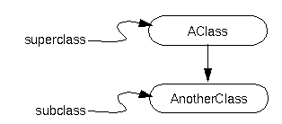
Důležité pojmy týkající se dědičnosti
- Superclass (from which is derived) – rodič, ze kterého dědí jiné třídy
- Subclass (the derived class) – potomek - třída, které dědí od jiné třídy
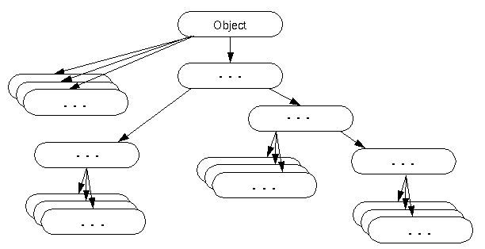
Ve skutečnosti v jazyce Java jsou všechny třídy děděny z nějaké třídy.
Což vede k otázce: „Kde to všechno začíná?“ Nejvýše postavená třída, ze které dědí všechny ostatní třídy, je třída Object definovaná jako java.lang.Object, která je kořenem ve struktuře dědění tříd a definuje základní metody jako equals(), toString(), clone(), getClass(), finalize()

Dědičnost úzce souvisí s abstrakcí. Je to právě způsob definování, že nějaká třída je nějakým potomkem jiné třídy. Tato třída tak dědí vše, co má předek a specifikuje, či přidává něco navíc.
Potomek se odkazuje na rodiče pomocí klíčového slova super(); Při použití v konstruktoru třídy musí být deklarovaná děděná třída jako úplně první. Pomocí super(); můžeme dále volat všechny vlastnosti a chování děděné třídy, které nejsou deklarovány jako private.
Java poskytuje anotaci @Override, která nám pomáhá se správou překrývaných metod. Touto anotací říkáme kompileru, že překrýváme rodiče a pokud se metoda z rodiče odstraní, Java kompiler nás na to upozorní. Při volání překrytých metod se VŽDY použije námi překrytá metoda a ne metoda rodiče, zde je opravdu důležité si uvědomit slovo vždy.

public class Subclass extends Superclass {

private String country;

public Subclass(int age, boolean sex, String name, String country) {

super(age, sex, name);

this.country = country;

}

}

Abstrakce

Abstraktní a konkrétní třídy
Jakmile se ve třídě objeví deklarace abstraktní metody, musíme třídu označit jako abstraktní. Toho dosáhneme (stejně jako u metody) vložením modifikátoru abstract do hlavičky třídy.
Abstraktní třídy stojí někde na pomezí mezi klasickými třídami (konkrétními) a interfejsy.
- Na rozdíl od konkrétních tříd mohou abstraktní třídy deklarovat i abstraktní metody. Platí za to ale tím, že nemohou vytvářet plnohodnotné instance. Instance abstraktní třídy smí vystupovat pouze jako rodičovský podobjekt svého potomka.

- Na rozdíl od interfejsů smějí abstraktní třídy obsahovat libovolné definice atributů. (V interfejsu smíme definovat pouze statické final atributy = konstanty). Ale platí za to tím, že smějí mít pouze třídního předka. Mohou samozřejmě implementovat libovolný počet interfejsů.

Proč deklarovat třídu jako abstraktní a nemít ani jednu abstraktní metodu?
Tohle děláme v situaci, kdy by instance abstraktní třídy neměla žádný smysl. Představme si svět zvířat, kde navrchu struktury bude třída Savec. Má ale cenu vytvářet instanci Savce? Nemá, protože žádný obecný Savec neexistuje, instance by vytvářeli až konkrétní potomci (Pes, Kočka, Delfín, Velbloud…)

Účel abstraktních metod
V abstraktní třídě může být hned několik druhů abstraktních metod:
- Metody, které třída neimplementuje, přestože jsou deklarovány v některém z rozhraní, k jejichž implementaci se přihlásila (nejsou abstract)
- Abstraktní metody, které abstraktní třída zdědí od svých abstraktních rodičů, avšak které sama neimplementuje – abstraktní třídy nemusí implementovat/překrývat zděděné abstract metody
Abstraktní metody deklarujeme proto, abychom se veřejně zavázali k nějaké funkčnosti svých instancí, přestože zatím nevíme, jak tuto funkčnost realizovat. Rozhodnutí o způsobu realizace necháváme až na potomcích.

Definováním úrovní abstrakce docílíme větší škálovatelnosti a flexibilitě našeho systému pro budoucí úpravy. Každý programátor ví, že špatný návrh systému se pomalu ale jistě stává profesní sebevraždou, protože nic nezastarává rychleji než právě systém.
S tímto velice úzce souvisí open-closed principle, který říká, že byste měli navrhovat moduly, které se nikdy nezmění. Pokud se změní požadavky, rozšíříte pouze chování modulu vhodným přidáním nového kódu, ale nezměníte starý kód, který již funguje.
“Softwarové entity (třídy, moduly, funkce, etc...)by měly být otevřené pro rozšíření, ale zavřené pro modifikaci.” Bertrand Meyer

Interface
Java nepodporuje mnohonásobné dědění, ale za to můžeme implementovat teoreticky nekonečně mnoho interfejsů.
„Interfejsy, na rozdíl od abstraktních tříd, nám dovolují dosáhnout plné abstrakce, takže všechny podrobnosti implementace budou před uživatelem ukryty v konkrétních třídách.“
- Tohle tvrzení je do jisté míry pravdivé, ale interfejsy od verze Javy 8, nám umožňují pracovat s interfejsy „téměř“ na úrovní třídy.
Třída, která implementuje interfejs, musí implementovat i všechny abstraktní metody daného interfejsu - nestatické metody interfejsu jsou public a abstract defaultně

Statické metody v interfejsu
Nestatické metody?! Ano, Java od verze 8 umožňuje definovat v interfejsu vedle implicitních definic instančních metod také statické metody, které obsahují svoje tělo. To nás vede k tomu, že interfejs může obsahovat i definici metody main(String[]), kde můžeme vytvořit instanci interfejsu založenou na vytvořené anonymní třídě interfejsu

Konstanty v interfejsu
Interface může definovat také statické konstanty, ale znalci mohou namítnout, že učebnice moderního programování (např. Java efektivně) ale používání konstant v interfejsech nedoporučuje. Jejích výtky se týkají využívání konstant na úkor výčtových datových typů(Enum). Důvod, proč odmítají používání konstant je ten, že použití konstant je často interní, implementačně závislou vlastností daných tříd a nijak se netýká jejich rozhraní. Takže zveřejňování těchto konstant se stává nevhodné.
- Například definovat v jakémkoliv interfejsu konstantu PI je naprosto zbytečné, až možná hloupé, protože třída Math, již tuto konstantu definuje jako (Math.PI)

Čím se liší interfejs od konkrétní třídy? Zejména tedy od verze Java 8
Základní rozdíl mezi konkrétní třídou a interfejsem spočívá v tom, že interfejs nedefinuje žádné instanční proměnné, protože mohou mít v každé instanci jinou hodnotu. Interface představuje pro třídu jakýsi kontrakt (závazek, slib), jak metody musí být implementovány, ale už nic neříká o tom, jak musí být definovány (o jejich bloku kódu).
Tím, že interface nemá žádná data, odstraňuje řadu problému, které s sebou přináší dědění implementace.

Vnořené interfejsy (Nested interfaces)
Interfejs, který je deklarován uvnitř dalšího interfejsu nebo třídy, je znám jako vnořený interfejs.

- Vnořené interfejsy mohou být navíc deklarovány jako private nebo protected na rozdíl od klasických interfejsů, které mohou být pouze public nebo package-private
- Vnořené interfejsy jsou defaultně static
- Signatura třídy implements InterfaceName/ClassName.NestedInterface

Rozdíly mezi abstraktní třídou a interfacem
Abstraktní třída spolu s interfejsy slouží k dosáhnutí abstrakce našeho systému. Ani z abstraktní třídy ani z interfejsu nelze vytvořit instance, ALE lze vytvořit jejich instanci založená na instanci anonymní třídy daného interfejsu nebo abstraktní třídy.
 | Abstraktní třída | Interface
 | Klíčová slova abstract - extends | Klíčová slova interface - implements
 | Muže implementovat interface | Nemůže implementovat abstraktní třídu
 | Může mít konstruktor | Nemůže mít konstruktor
 | Muže mít konstanty, statické a instanční proměnné | Může mít konstanty a statické proměnné
 | Nepodporuje mnohonásobně dědění | Podporuje mnohonásobně dědění
 | Muže mít public, protected, private, package-private metody a proměnné | Pouze public abstract – což je defaultně i bez udání modifikátorů
 | Příklad:  public abstract class Shape{  public abstract void draw();  } | Příklad:  public interface Drawable{  void draw();  }

//Vytvoreni interface, který definuje 4 metody

interface A {

void a(); //defaultne jsou vsechny metody interfacu public a abstract

void b();

void c();

void d();

}

//Vytvoreni abstraktni tridy, který implementuje jednu metodu z A interface

abstract class B implements A {

@Override

public void c() { System.out.println("I am C"); }

}

//Vytvoreni potomka abstraktni tridy, kde musime implementovat zbytek metod

class M extends B {

@Override

public void a() { System.out.println("I am a"); }

@Override

public void b() { System.out.println("I am b"); }

@Override

public void d() { System.out.println("I am d"); }

}

//Vytvoreni Main tridy, která volá metody z A interfacu

class Main {

public static void main(String args[]) {

A a = new M();
a.a(); Output: I am a
a.b(); Output: I am b
a.c(); Output: I am C
a.d(); Output: I am d

}

}

Standardní datové typy jazyka Java
Datový typ je obor hodnot, kterých může proměnná nabývat a říká nám, jaké operace s tou proměnnou mohou být prováděny.
Jazyk Java je (podobně jako např. C a C++) typový jazyk, tedy každá proměnná musí být před jejím použitím deklarována.
Tím se typové jazyky liší od většiny skriptovacích jazyků (JavaScript, VB Script, PHP), kde je práce s proměnnými daleko volnější.
Datové typy jsou v Javě dvojího typu – primitivní a referenční.

Primitivní datové typy
Java má osm základních primitivních datových typů. Primitivní datové typy jsou předdefinované jazykem a jsou pojmenovány rezervovanými klíčovými slovy. Procesor s nimi může pracovat přímo, což znamená rychlou práci s těmito typy. Každý datový typ nabývá různých hodnot. Máme tady 4 celočíselné byte, short, int a long; dva typy pro práci s řadovou čárkou float a double; znakový typ char a logickou hodnotu boolean.
Typ | Popis | Velikost | Min. hodnota | Max. hodnota | Defaultní hodnoty
byte | Celé číslo | 8 bitů | -128 | +127 | 0
short | Celé číslo | 16 bitů | -32 768 | +32 767 | 0
int | Celé číslo | 32 bitů | -2 147 483 648 | +2 147 483 647 | 0
long | Celé číslo | 64 bitů | -9 223 372 036 854 775 808 | +9 223 372 036 854 775 807 | 0L
float | Reálné číslo | 32 bitů | -3.40282e+38 | +3.40282e+38 | 0.0f
double | Reálné číslo | 64 bitů | -1.79769e+308 | +1.79769e+308 | 0.0d
char | Znak UNICODE | 16 bitů | /u0000 | /uFFFF | \u0000
boolean | Logická hodnota | 1 bit | - | - | false

byte: Je 8-bitové celé číslo. Jeho minimum je -128 a maximum +127. Tento datový typ je použitelný tam, kde potřebujeme šetřit pamětí. Například u polí, kde na úspoře paměti záleží. (byte má 256 hodnot -128 až -1 a pak 0 až +127 kvůli nule je vždy kladná část -1)
short: Je 16-bitové celé číslo. Jeho minimum je -32 768 a maximum + 32 767. A stejně jako byte ho použijeme tam, kde chceme šetřit místem a nevyžijeme rozsah následujícího typu.
int: Je 32-bitové celé číslo. Minimální hodnota je -2³¹ a maximální je 2³¹ -1. Použijeme ho tam kde nám postačí jeho rozsah.
long: Je 64-bitové celé číslo. Minimální hodnota -2⁶³ a maximum 2⁶³-1. Tento typ se používá pouze, když potřebujeme rozsah hodnot větší, než nám dovolí int.

float: Je 32-bitové číslo se základní přesností Standardu IEEE 754 pro dvojkovou aritmetiku v pohyblivé řádové čárce(někdy nepřesně nazýváno plovoucí čárce- Floating point). Jednoduše řečeno je to desetinné číslo. Stejně jako u předchozích datových typů(jako short, byte), využívá se tam, kde potřebujeme šetřit pamětí. A tento datový typ by neměl být používán pro měnu(kvůli již zmíněné přesnosti).
double: Je 64-bitové číslo s dvojtou přesností Standardu IEEE 754 pro dvojkovou aritmetiku v pohyblivé řádové čárce.
boolean: Je logický datový typ, který může nabývat hodnot pouze true a false
char: Je to základní 16-bitový typ pro reprezentaci znaků ve formátu Unicode. Znaky uzavíráme do apostrofů (‘A‘), popřípadě lze zadat šestnáctkově ve tvaru (‘/u0000‘). Znak uzavřený do uvozovek reprezentuje jednoznakový řetězec (tedy ne znak).
void: Je výjimka mezi datovými typy. Můžeme ji použít u metod, ale ne u proměnných. Je to prázdný typ. nemohou existovat proměnné typu void, ale metody, mohou mít návratovou hodnotu void(Takové metody žádnou hodnotu nevracejí).

Obalovací třídy (Wrapper Class)
V Javě reprezentují mechanismus konvertování primitivních datových typů na objekt. Takovouto třídu mají všechny primitivní datové typy.
Obalovací třídy můžeme na jít v Java API, který je v Javě defaultně obsažen.
Java API – Aplication programming interface – je knihovna obsažená v Java Development Enviroment. Používáme je k sestavení bloků kódu, které zvýší výkon naší aplikace. Podobně jako uživatelské rozhraní, které usnadňuje interakci mezi lidmi a počítači, API slouží jako softwarové rozhraní, které usnadňují interakce.)

Obalovací třídy jsou v Javě z dvou základních důvodů:
Převedení primitivního datového typu na objekt nám umožní provádět s ním více operací, které nám ulehčí práci, zvýší výkon našeho programu a zjednoduší čitelnost kódu.
K obalování primitivních hodnot na objekty tak, že tyto primitivní hodnoty mohou využívat operací, které využívají objekty jako je například přidávání do ArrayListu, HashMapy, atd.
K poskytnutí užitečných funkcí pro primitivní hodnoty, jako je konvertování primitivních typů do nebo ze Stringových objektů, konvertování do různých základů jako jsou binární, oktální nebo hexadecimální, nebo porovnávání různých objektů.
Následující dva výroky nám ukazují rozdíl mezi primitivním datovým typem a objektem Wrapper classy:

int newPrimitiveDataType = 25;

Integer newObject = new Integer(33);
První výrok deklaruje int(ovou) hodnotu s názvem newPrimitiveDataType a hodnotou 25
Druhý výrok dokládá příklad Integeru jako objektu. Objekt je inicializován na hodnotu 33 a odkazován na objekt proměnné newObject
Mezi další Wrapper classes patří například BigInteger, BigDecimal
Metody: číselné compare(cislo,cislo), reverse(cislo), max,min(cislo,cislo), parseDouble(text)
logické logicalAnd, logicalOr, logicalXor(boolean a, boolean b)

Referenční datové typy
Mezi tyto typy se řadí objekty a pole. Hodnota referenční proměnné je odkaz(reference) do paměti na místo, kde je objekt(nebo pole) uložen. V jiných programovacích jazycích se používá pro tento účel pointerů(ukazatelů). V Javě se přímo s pamětí nepracuje a místo pointerů se používají referenční proměnné.

Typ null je prázdná hodnota pro referenční typy a znamená, že chybí odkaz na objekt respektive pole.
Jelikož referenční proměnná obsahuje pouze odkaz na objekt, nikoli objekt samotný, přiřazením její hodnoty jiné proměnné se přiřadí opět pouze reference na původní objekt, nikoli jeho samotná data tak, jak to bylo u primitivních datových typů. Porovnejte přiřazení v následujícím příkladu.

Příklad:

int x = 1;

int y = x; //x=1, y=1

y = y + 2; //x=1; y=3;
public class Reference {

int x = 0;

public static void main(String[] args) {

Reference r = new Reference();//vytvoření nového objektu

r.x = 1; //vytvoříme referenci na objekt a

Reference s = r;

s.x += 2;

//s.x = 3 r.x = 3

System.out.println("s.x = " + s.x + " r.x = " + r.x);

}

}

Datová struktura pole v jazyce Java
(deklarace, definice, práce s ním)

Co je to pole?
- Pole je datová struktura, která nám umožňuje pracovat s větším množstvím hodnot stejného typu
- Pole si lze představit jako řadu hodnot, a každému prvku se říká element
- Pole jsou indexovaná - což znamená, že každý element je přístupný pod číselnou hodnotou

Indexy pole
Pole se indexuje od 0 tudíž v poli s deseti elementy, ten desátý bude mít index 9. Délka pole je stanovena při jeho vytvoření. Po vytvoření pole je délka nadále neměnná. Délku pole můžeme zjistit tímto příkazem nazevPole.length.

Deklarace a alokace pole
Stejně jako deklarace proměnných se deklarace pole dělí na 2 části.
- Typ pole (int, char, String, double,…)
- Název pole (nejvhodněji jménem, které nám bude říkat, co obsahuje)
Typ pole zapíšeme tímto způsobem: dataType[]. Hranaté závorky znázorňují, že tato proměnná uchovává objekt typu pole. Deklarace nám ještě nevytvoří pole. Pouze říká kompileru, že tato proměnná bude uchovávat pole určitého typu.

//Deklarace – závorky mohou být i za názvem -> String array[];
int[] primeNumbers;
Jedním ze způsobů jak alokovat pole je pomocí operátoru new.
new int[velikostPole]
Následující řádek nám alokuje dostatečnou paměť pro deset celočíselných elementů.

primeNumbers = new int[10]; //Vytvoření instance – Alokace pole
Když bychom vynechali inicializaci, tak nám compiler vyhodí RuntimeException: Uncompilable source code - variable primeNumbers might not have been initialized
Přistupovat k poli můžeme dle již zmíněných indexů:

System.out.print(“Element s indexem 1 je: “ + primeNumbers [1]);

Následujícím kódem přiřadíme hodnoty jednotlivým elementům v poli.

primeNumbers[0] = 5;

primeNumbers[1] = 7; //inicializace 1., 2. a 3. elementu

primeNumbers[2] = 3;
Ale plnit elementy tímto způsobem je celkem pracné, proto se ve většině případů používá pro práci s polem cyklus. To stejné platí i pro tisknutí jednotlivých elementů. Dále můžeme využít vlastnosti pole length, (je to vlastnost – není to metoda, proto se tam nepíší se za ní závorky() ), která nám vrátí jeho délku v cyklu.

for(int i = 0; i <pole.length; i++)
pole[i] = new Random().nextInt(100);
System.out.print(pole[i]);
Nebo můžeme použít zjednodušenou formu cyklu pro práci s kolekcemi tzv. foreach. Ten projede všechny prvky v poli a jeho délku si zjistí sám. Následuje jeho syntaxe syntaxe:

for(datovyTyp promenna : kolekce){

}
Cyklus projede postupně všechny prvky v kolekci (to je obecný název pro struktury, které obsahují více prvků, u nás tedy pole) postupně od prvního do posledního. Prvek máme v každé iteraci cyklu uložený v dané proměnné.
Druhým ze způsobů vytvoření pole je zkrácená syntaxe inicializace. Zde je délka pole stanovena počtem hodnot zapsaných mezi závorkami.

int[] primeNumbers = {5, 2, 7, 3, 13, 11};

Vícerozměrné pole
Také můžeme deklarovat vícerozměrná pole, to znamená, že v každém z elementů jednoho pole, bude uloženo nové pole. Vícerozměrné pole vytvoříme dvěma nebo více páry hranatých závorek. ( dataType[][] name; )
Asi nejvyužívanější je dvourozměrné pole, které můžeme použít například na matice.

int[][] matrix = new int[3][3];

for (int i = 0; i < 3; i++) {

for (int j = 0; j < 3; j++) {

matrix[i][j] = new Random().nextInt(100);

}

}

for (int i = 0; i < 3; i++) {

for (int j = 0; j < 3; j++) {

System.out.print(matrix[i][j] + "\t");

}

System.out.println("\n");

}

}
/* Výsledná matice

* 15 3 11

* 45 56 68

* 23 72 13
*/

Metody na třídě Arrays
Java nám poskytuje třídu Arrays, která obsahuje pomocné metody pro práci s polem.
Jediné co k tomu potřebujeme je neimportovat ji.

import java.util.Arrays;

Sort
Metoda Sort nám pole setřídí. Jediný parametr je pole, které chceme setřídit. A pracuje podle toho co máme v poli uložené takže Stringy řadí podle abecedy a čísla dle velikosti.

String[] zvirata = {"pes", "kocka", "zajic", "zirafa", "slon", "had"};

Arrays.sort(zvirata);

for(String s : zvirata)

System.out.print (s + " ,");

BinarySearch
Když máme setříděné pole Java nám v něm umožní vyhledávat. Tato metoda potřebuje dva parametry pole, které bude procházet a hodnotu, kterou bude vyhledávat. V případě, že hodnotu nalezne, vrátí index elementu v poli. V opačném případě vrátí -1.

Arrays.sort(zvirata);

System.out.println(Arrays.binarySearch(zvirata, "slon"));//vrátí: 3

CopyOfRange
Tato metoda zkopíruje část pole do jiného pole. Má tři parametry: puvodní pole, index od jakého elementu a index po který element. Jestliže chceme vybrat 2., 3., a 4. Zvíře použijeme tuto tyto hraniční indexy.
vyber = Arrays.copyOfRange

Datový typ řetězec v jazyce Java (deklarace, práce s ním, metoda toString)
Co je řetězec?
- Řetězec v Javě je sekvence znaků – slouží pro ukládání textových informací
- není primitivní datový typ, je to objekt
- pro práci s řetězci se používá třída String, StringBuffer nebo StringBuilder

Jak vytvořit řetězec
Proměnnou typu String lze inicializovat přiřazením textové konstanty, která musí být vložená do uvozovek " ".

String pozdrav = "Ahoj. Jak se máš?";
Nebo můžeme použít jiný způsob deklarace a inicializace a to pomocí klíčového slova new a konstruktoru třídy String, jako při vytváření instance třídy.

pozdrav = new String("Čau. Já se mám dobře.");

Immutabilita
Třída String je imutabilní. To znamená, že když jednou vytvoříme jeden objekt (proměnnou) typu String, pak už nemůže být změněn. Když do proměnné pozdrav výše uložíme novou hodnotu (text), tak vytvoří novou instanci a pak Garbage Collector smaže původní hodnotu v paměti což spotřebuje určitou časovou i systémovou režii.
Proto je ukládání textových informací, které jsou často modifikovány, rozšiřovány či spojovány lépe použít třídu StringBuffer nebo StringBuilder.

Práce se Stringem

Spojování stringů
- Třída String má metodu contact() pro spojování dvou Stringů
- Druhou z možností je použít operátor +, tato možnost je nejpoužívanější
- Ani jeden ze způsobů není úplně vhodný, protože oba vytváří novou instanci, což je celkem náročná operace

String a = “JA“;
String b = “VA“;

System.out.print(a.contact(b)); //výsledek: JAVA

System.out.print(a + b + “ “ + a.contact(b)); //výsledek: JAVA JAVA

Délka Stringu
- Ke zjištění délky Stringu použijeme metodu length(), která nám vrátí počet znaků v tomto objektu.

System.out.print(a.length()); //výsledek: 2

Metoda toString()
- Metodu toString() obsahuje většina tříd v knihovnách Javy a vrací textovou informaci o obsahu objektu. Můžeme ji volat přímo:

System.out.println(new Date().toString());
- Nicméně pokud program zjistí, že v prováděné operaci je požadován String místo předávaného objektu, použije tuto metodu automaticky. Což se používá při přiřazování v řetězcích, nebo přímo ve výstupu:

Date dat = new Date();
String zprava = "Ahoj právě je: " + dat;
System.out.print(dat);

Získání znaku na pozici
- Pro získání znaku na určité pozici použijeme metodu charAt(index), kde index představuje pozici znaku v textu.

System.out.print("Znak: " + Character.toString(a.charAt(0))); //výsledek: Znak: J

Porovnávání textových hodnot
- Textové hodnoty nemůžeme porovnávat pomocí operátoru ==, protože typ String je odkaz. Proto musíme použít metodu equals() nebo equalsIgnoreCase(), která ignoruje rozdíly ve psaní velkých a malých písmen.

String s1 = "Jan";boolean porovnani;

porovnani = s1.equals("Jan");//vrátí true

porovnani = s1.equals("jan");//vrátí false

porovnani = s1.equalsIgnoreCase("jan");//vrátí true
- Když potřebujeme porovnat délku Stringů, použijeme metodu compareTo(). Tato metoda vrací nulu, pokud argument je String se stejnou délkou jako porovnávaný String. Pokud je argument String a delší než porovnávaný String, vrací hodnoty menší jak nula a pokud je argument kratší naž porovnávaný String, pak vrací kladná čísla.

String str1 = "Strings are immutable";

String str2 = "Strings are immutable";

String str3 = "Integers are not immutable";

int result = str1.compareTo( str2 );//vrací 0

result = str2.compareTo( str3 );//vrací 10

result = str3.compareTo( str1 );//vrací -10

Změna znaků
- Pro změnu znaků můžeme použít metodu replace(puvodniZnak, nahrazovaciZnak), která nahradí všechny znaky v textu.

str1.replace('a', 'c');//Výsledek: Strings cre immutcble
- Dále sem patří metody jako toUpperCase() a toLowerCase(). Tyto metody mění znaky na všechna velká nebo na všechna malá písmena.
- Metoda trim() – odstraňuje úvodní a koncové bílé znaky (mezery, tabulátory,…)

Vyhledávání v řetězci
- Pro pouhé zjistění zda daný prvek je obsažen v řetězci použijeme contains()

String str1 = "Strings are immutable";
boolean b = str1.contains("are");//vrací: true
- Pro vyhledávání použijeme metodu indexOf(), které předáme dva stringy. V prvním bude hledat a ten druhý bude hledaný. Pokud najde shodu vrátí index znaku z prvního stringu na pozici, kde hledaný string začíná.
- Pak zde je máme metodu startWith(), která vrací true nebo false, pokud daný string začíná nebo nezačíná uvedeným textem.

int position = str1.indexOf("are");//Vrátí číslo: 8
boolean start = str1.startsWith("Strings");//Vrací: true
- Metodu substring(pozStart,pozkonec) použijeme pro vyhledání(vysekání) textu na zadaných pozicích.

String vyrez = str1.substring(8,11);//Vrátí: "are"

StringBuffer
Třída StringBuffer se používá k ukládání textových řetězců, které budou častěji modifikovány. Pro jejich deklaraci lze použít následující způsoby:

StringBuffer sb = new StringBuffer(); //prázdný
StringBuffer sb = new StringBuffer("retezec"); //s textem
StringBuffer sb = new StringBuffer(80); //s kapacitou 80 znaků

Práce se Stringbufferem

Spojování řetězců
- Metody append() a insert(), nemusí vkládat opuze řetězec, ale i další primitivní typy(čísla, pole znaků). Insert vkládá na zadanou pozici daný text.

StringBuffer sb = new StringBuffer("retezec");//s textem
sb.append("retezec2"); //Spojí: retezecretezec2
sb.insert(7,"1")); //Vloží: retezec1retezec2

Změna obsahu
- Použijeme metodu replace(od, do, náhradníText)
- Nebo setCharAt(pozice, náhradníZnak)nahrazuje pouze jeden znak
sb.replace(0,7, "text1"); //Změní na:text1retezec2
sb.setCharAt(sb.length()-1, '1'); //Změní na: text1retezec1

Mazání v řetězci
- Obsah můžeme smazat pomocí metody delete(od, do)
- Nebo deleteCharAt(index) – smaže pouze jeden znak na zadané pozici

Sb.delete(0,5); //Zůstane: retezec1
sb.deleteCharAt(7); //Zůstane řetězec

Při popisu inicializace byla zmíněna kapacita. Její princip spočívá v tom, že pro uložení znaků v paměti má proměnná StringBufferu přidělený prostor v paměti(buffer), když ho překoná, požádá o přidělení dalšího.
Aby toto přidělování bylo efektivní, lze předem určit, jaký prostor bude vyžadován. Popřípadě ho můžeme regulovat těmito metodami:

stringbuffer sb = new StringBuffer();
int i = sb.capacity();//získáme aktuální kapacitu
sb.ensureCapacity(99);//zajistíme kapacitu pro 99 znaků
sb.trimToSize();//Zmenši buffer, aby pokryl jen prostor již obsazený znaky
Samotnou délku řetězce pak můžeme zjistit metodou length(), a změnit ji pomocí setLength(délka). V případě zvětšení je doplněna znaky null(‘\u0000‘).
Verze Javy 1.5 doplňuje novou třídu Stringbuilder, která je obdobná StringBufferu. Rozdíl je v tom, že původní třída StringBuffer zajišťuje bezpečnou a správnou funkci i při současném běhu více procesů v úloze. To nová třída StringBuilder neumožňuje, odměnou je pak uváděna vyšší rychlost zpracování ve většině implementací.

Převody mezi řetězci a čísly
Pro převod ze Stringu na číselný primitivní datový typ můžeme použít metodu
- parseDatovyTyp() pro celočíselné
- valueOf() pro desetinné i celočíselné

String s = "15";
int i = Integer.parseInt(s);
String s = "15.23";
float f = Float.ValueOf(s);
Zpětný převod z čísla na string lze nejjednodušeji převést pomocí metody toString().

Vstupy a Výstupy
Načítání hodnot od uživatele lze pomocí tříd BufferedReader a InputStremReader:

String vstup;
BufferedReader in = new BufferedReader(new InputStreamReader(Systém.in));
try{
vstup = in.readLine();
} catch(IOException e){
vstup = " ";
}
Jak je z příkladu vidět, byl vytvořen datový tok s vyrovnávací pamětí, přečte řádek ze standardního vstupu. Příkazy catch a try zajišťují, v tomto případě povinné ošetření možného vzniku chybového stavu – vyjímky.

Výčtový datový typ v jazyce Java
(deklarace, práce s ním)

Co je Enum ?
Enum je to speciální datový typ, který umožňuje vytvářet vlastní datové typy, které mohou nabývat pouze určitého omezeného množství hodnot. Každé z těchto hodnot poté odpovídá právě jedna instance výčtu. Například to mohou být světové strany(NORTH, SOUTH, EAST, WEST), dny v týdnu, měsíce v roce, barvy a výšky karet.
Jelikož hodnoty ve výčtovém datovém typu jsou konstantami, všechny hodnoty budeme psát velkými písmeny.

Vytvoření výčtového datového typu
Deklarace výčtového typu je velmi podobná deklaraci třídy. Pouze v hlavičce nepoužijeme klíčové slovo class, ale slovo enum. Dále v rámci těla musíme nejprve vyjmenovat všechny možné hodnoty (instance), kterých může výčet nabývat. Pro příklad si zde vytvoříme výčtový datový typ barev karet.

public enum Colors{

HEARTS,

DIAMONDS,

SPADES,

CLUBS;

}
Enum můžeme použít tehdy: když víme, že použijeme pouze předem daný a dále již neměnný počet hodnot(konstant) - když víme, že všechny možné hodnoty budeme znát v době kompilace. (příkazy příkazového řádku, položky v menu,…)
I tělo enumu může obsahovat metody. A sám enum nám i nějaké nabízí, jako například values() a ordinal(). Metoda values() nám vrátí pole enumů v pořadí, v jakém jsme je deklarovali. A metoda ordinal() nám vrací indexy položek v enumu.(Indexy začínají od nuly)
Všechny enumy dědí od java.lang.Enum. Protože Java nepodporuje vícenásobné dědění a povoluje dědit pouze od jednoho rodiče, třída enum již nemůže dědit od jiné třídy.

public enum Colors{

HEARTS('♥'),

DIAMONDS('♦'),

SPADES('♠'),

CLUBS('♣');
private final char c;

private Colors(char c) {

this.c = c;

}

public char character() {

return c;
}

}

V příkladovém enumu výše definujeme barvu karet se znakem barvy karty v závorce. Tyto hodnoty jsou předány konstruktoru při vytvoření konstanty.
Konstruktor výčtového typu musí být final(tzn. Že z něj nelze odvozovat podtypy) a privátní nebo bez modifikátoru (package-private). Konstruktor automaticky vytváří konstanty, které jsou definovány na začátku těla enumu. Sami si konstruktor vyvolat nemůžeme.
Enum byl dříve masivně využíván ve switchích, to bylo pouze do té doby než switch dokázal pracovat se Stringem.

ADT – Zásobník
(princip, realizace, základní operace)

Úvod
V okamžiku, kdy nám nestačí pouze primitivní datové typy, může se jednat o situaci, kdy chceme chránit hodnoty před nežádoucí změnou a chceme se vyhnout chybám programu nebo se základními datovými typy nevystačíme, začínají být málo abstraktní – program se stává složitým a nepřehledným. Existuje možnost jak si práci zjednodušit a na problém se dívat abstraktněji. V této chvíli použijeme abstraktní datové typy. Za jeden z abstraktních typů můžeme považovat zásobník.

Co je to zásobník ?
Zásobník neboli Stack je abstrakní datový typ, který má tu vlastnost, že ten prvek, který do něj vložíme poslední, bude v dalším kroku obsloužen jako první. Můžeme to přiřadit například k zásobníku u střelné zbraně. Tato struktura paměti se označuje termínem LIFO(z angl. LAST-IN-FIRST-OUT).

Kdy ho použijeme
Zásobník můžeme využít v situacích, kdy potřebujeme odložit stranou nějaké informace nebo když potřebujeme vybírat prvky v opačném pořadí, než ve kterém do něj byly vložené.
Příkladem využití zásobníku může být DFS – DEPTH FIRST SEARCH – prohledávání do hloubky nebo program kontrolující paritu závorek. V okamžiku, kdy napíšeme otevírací závorku, uloží se do zásobníku a při zadání příslušné uzavírací závorky se závorka ze zásobníku odstraní. Pokud jsou parity všech závorek správné, zásobník musí být po provedení kontroly prázdný.

Realizace
Zásobník stejně jako frontu můžeme realizovat pomocí pole nebo lineárním spojovým seznamem, který vytváří iluzi nekonečně velkého zásobníku. Oba mají strukturu tvořenou elementy jenž na sebe ukazují. Proto si nejprve vytvoříme třídu element, která je pro oba stejná(zásobník i frontu). A pak si vytvoříme třídu pro zásobník.

Element
Příkladový zásobník bude ukládat celé čísla. Třída Element bude obsahovat dvě proměnné int value a Element next. Value představuje číselnou hodnotu a next je odkaz na další element. Konstruktoru této třídy bude předávána právě celočíselná hodnota protože prázdný element by jinak neměl smysl.
Element využívá gettery a settery na next a value pro práci s elementem.
getNext(), setNext() a getValue()

Stack
Třída Stack má pouze jednu proměnnou top typu Element. V konstruktoru pouze nastavíme top na null z důvodu, že zatím žádné informace neobsahuje. Ve Stacku máme několik funkčních metod.

isEmpty()
První metoda - isEmpty() zkouška prázdnosti zásobníku.
Vrací true nebo false pokud top == null.

public boolean isEmpty() {

return (this.top == null);

}

top()
Jako další je tu metoda top()s návratovou hodnotu Element, která kontroluje topový element. Pokud metoda isEmpty() vrátí true metoda top vyhodí NullPointerException se zprávou, že zásobník je prázdný a v opačném případě, když test na prázdnost vrátí false, top() nám vrátí element, který je na pozici this.top.

public Element top() {

if(this.isEmpty()) {

throw new NullPointerException ("Zasobnik je prazdny");

} else {

return this.top;

}

}

push()
Metoda na vkládání elementů push(Element e) s návratovým typem void a s atributem typu Element. Pokud je zásobník prázdný pak this.top == null. Nový element předáme této metodě. A ta přidanému prvku nastaví ukazatel na top e.setNext(this.top). A kromě toho, také nastaví nový top na přidaný element this.top = e.

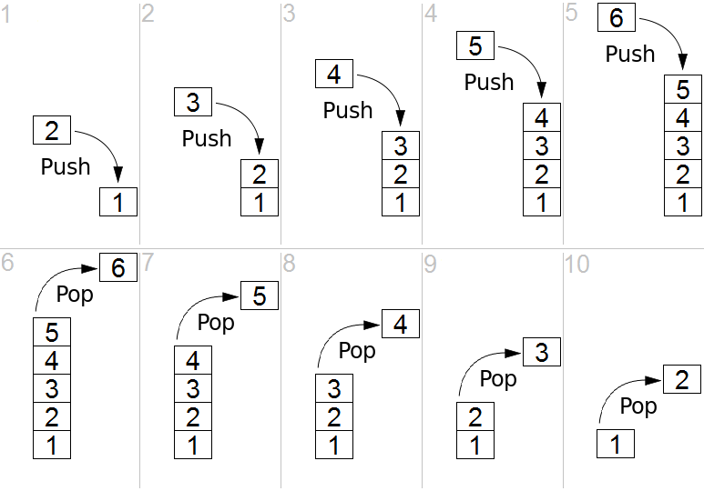
public void push(Element e) {

e.setNext(this.top);

this.top = e;

}

pop()
Metoda pro odebírání elementů ze zásobníku. Má návratovou hodnotu typu Element, protože vrací odebraný element. Znovu stejně jak u metody top() probíhá kontrola na prázdnost. Pokud je prázdný vyhodí výjimku a v opačném případě, do pomocné proměnné tmp typu Element uloží odebíraný element(aktuální top). Poté přepojí následníka odebíraného prvku na top. Předposlední krok smažeme následníka odebíraného elementu a jako poslední vrátíme odebíraný element.

public Element pop() {

if(this.isEmpty()) {

throw new NullPointerException ("Zasobnik je prazdny");

} else {

Element tmp = this.top;

this.top = tmp.getNext();

tmp.setNext(null);

return tmp;

}

}

search()
Tato metoda prohledává zásobník a hledá celočíselné prvky. Je typu boolean a očekává celočíselný atribut. Tělo metody obsahuje forcyklus, který běží od vršku zásobníku, do doby, dokud následník dalšího elementu není roven null. Uvnitř forcyklu je jednoduchá podmínka, která porovnává hodnotu aktuálního elementu s hledanou hodnotou. Pokud najde shodu vrátí true a pokud ne, cyklus doběhne a metoda vrátí false.

public boolean search(int value) {

for(Element tmp = this.top; tmp != null; tmp = tmp.getNext()) {

if(tmp.getValue() == value) {

return true;

}

}

return false;

}

Výhody a nevýhody Stacku
+ Dá se říct, že Stack je nekonečný oproti pevně alokované velikosti pole
- Vyhledávání v něm je pomalejší než v poli, kde je rychlost konstantní

ADT – Fronta
(princip, realizace, základní operace)

Úvod
V okamžiku, kdy nám nestačí pouze primitivní datové typy, může se jednat o situaci, kdy chceme chránit hodnoty před nežádoucí změnou a chceme se vyhnout chybám programu nebo se základními datovými typy nevystačíme, začínají být málo abstraktní – program se stává složitým a nepřehledným. Existuje možnost jak si práci zjednodušit a na problém se dívat abstraktněji. V této chvíli použijeme abstraktní datové typy. Za jeden z abstraktních typů můžeme považovat frontu.

Co je to Fronta
Fronta neboli Queue je dynamická množina u které je specificky definována operace vybrání a vložení prvku. Prvek, který se do fronty dostane jako první, tak bude také jako první obsloužen. Můžeme to přirovnat ke frontě na oběd. Tato datová struktura se také označuje jako FIFO(z angl. FIRST-IN-FIRST-OUT).

Kdy ji použijeme
Fronta je například využívána operačními systémy, kde požadavky na tisk jsou udržovány ve frontě. Nebo ji můžeme použít v BFS BREATH-FIRST-SEARCH – prohledávání do šířky.

Realizace
Fronta stejně jako zásobník můžeme realizovat pomocí pole nebo lineárním spojovým seznamem, který vytváří iluzi nekonečně velké fronty. Oba mají strukturu tvořenou elementy, jenž na sebe ukazují. Proto si nejprve vytvoříme třídu element, která je pro oba stejná (zásobník i frontu). A pak si vytvoříme třídu pro frontu. Nejdůležitější u fronty je rozhodnout se z jaké strany budeme odebírat a na jakou budeme přidávat. V následujícím příkladě přidáváme nakonec a odebíráme vždy první prvek.

Element
Příkladová fronta bude ukládat celé čísla. Třída Element bude obsahovat dvě proměnné int value a Element next. Value představuje číselnou hodnotu a next je odkaz na další element. Konstruktoru této třídy bude předávána právě celočíselná hodnota protože prázdný element by jinak neměl smysl.
Element využívá gettery a settery na next a value pro práci s elementem.
getNext(), setNext() a getValue()

Queue
Třída Queue má dvě proměnné first a last typu Element. V konstruktoru pouze nastavíme firs a last na null z důvodu, že zatím žádné informace neobsahují. Ve Frontě máme několik funkčních metod.

isEmpty()
První metoda - isEmpty() zkouška prázdnosti fronty. Vrací true nebo false pokud first i last jsou rovny null.

public boolean isEmpty() {

return((this.first == null) && (this.last == null));

}

first() a last()
Jako další je tu metoda first()respektive last() s návratovou hodnotu Element, která kontroluje první resp. poslední element. Pokud metoda isEmpty() vrátí true, metoda first() resp. last() vyhodí NullPointerException se zprávou, že fronta je prázdná a v opačném případě, když test na prázdnost vrátí false, first() resp. last() nám vrátí element, který je na pozici first resp. last.

public Element first(){

if(this.isEmpty()){

throw new NullPointerException("Fronta je prázdná");

}else{

return this.first;

}

}

add()
Metoda na vkládání elementů add(Element e) s návratovým typem void a s atributem typu Element. Pokud je fronta prázdná(tzn. Přidáváme první prvek) pak do proměnné first uložíme element e. Pokud už tam nějaké elementy jsou, tak proměnné last nastavíme navazující prvek element e. A nakonci metody v obou případech uložíme element e do last.

public void add(Element e){

if(this.isEmpty()){

this.first = e;

} else{

this.last.setNext(e);

}

this.last = e;

}

remove()
Metoda pro odebírání elementů z fronty. Má návratovou hodnotu typu Element, protože vrací odebraný prvek. Znovu stejně jak u metody first() a last() probíhá kontrola na prázdnost. Pokud je prázdný vyhodí výjimku a v opačném případě, do pomocné proměnné tmp typu Element uloží odebíraný(první) prvek. Poté přepojí následníka odebíraného prvku na first. Následuje kontrola, jestli first není roven null. Pokud ano, znamená to, že prvek byl poslední a v tom případě nastavíme i last na null. Pak už jen vrátíme odebíraný prvek.

public Element remove(){

if(this.isEmpty()){

throw new NullPointerException("Fronta je prázdná.");

} else {

Element tmp = this.first;

this.first = this.first.getNext();

if(this.first == null){

this.last = null;

}

return tmp;

}

}

search()
Tato metoda prohledává frontu a hledá celočíselné prvky. Je typu boolean a očekává celočíselný atribut. Tělo metody obsahuje forcyklus, který běží od prvního prvku fronty, do doby, dokud následník dalšího elementu není roven null. Uvnitř forcyklu je jednoduchá podmínka, která porovnává hodnotu aktuálního elementu s hledanou hodnotou. Pokud najde shodu vrátí true a pokud ne, cyklus doběhne a metoda vrátí false.

public boolean search(int value){

for (Element tmp = this.first; tmp != null; tmp = tmp.getNext()) {

if(tmp.getValue() == value){

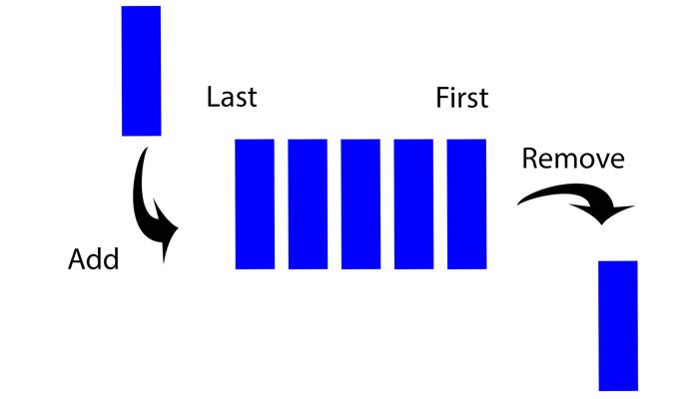
return true;

}

}

return false;

}

Práce se soubory v jazyce JAVA
(textové a binární soubory)
Pro práci se vstupy a výstupy nám Java poskytuje celou řadu tříd a jejich metod. Jsou uloženy v balíku java.io. Tyto třídy můžeme jednoduše neimportovat na jednom řádku import java.io.*; Tato knihovna je založena na mechanizmu tzv. vstupních a výstupních proudů (streamů). Java poskytuje v podstatě čtyři základní třídy pro tvorbu proudů.
Rozdělení proudů
- Zapisovací nebo čtecí
- Čtení po bytech nebo po znacích

Třídy
- Pro vstupní a výstupní bytově orientované proudy jsou základní abstraktní třídy InputStream a OutputStream.
- Pro znakové vstupy a výstupy pak třídy Reader a Writer.
Od každé z těchto tříd existuje několik potomků pro čtení a zápis z různých typů vstupních zařízení(soubory, roury,…). Každá z těchto čtyř abstraktních tříd má specifického potomka – abstraktní třídu, která je předkem filtrů - to jsou třídy, které přidávají další funkce pro jednotlivé potomky příslušné třídy.
Mimo třídy pro proudy zde v balíku java.io máme také třídu File pro práci se soubory a adresáři, třídy definující různé výjimky a některé další.

Třída File
Slouží pro manipulaci se soubory a adresáři. Při vytváření instance není nutné, aby soubor (případně adresář) fyzicky existoval na disku.
Vytvoření instance třídy File je možno pomocí tří různých konstruktorů
- File (String jmeno);
- File (String cesta, String jmeno);
Příklad vytvoření:
instance mujSoubor nastavena na soubor a.txt v aktuálním adresáři

File mujSoubor = new File ("a.txt");

Třída File obsahuje metody isFile() a isDirectory(), které zjistí, zda daná instance třídy File je soubor či adresář (musí již fyzicky existovat na disku). Pokud chceme existenci souboru nebo adresáře ověřit použijeme metodu exists(). Všechny tyto tři metody vracejí hodnotu typu boolean.
Pro vytvoření adresáře slouží metoda mkdir(), pro vytvoření souboru metoda createNewFile().Soubor nebo adresář je možno smazat metodou delete() nebo přejmenovat pomoci metody renameTo().

Vstupní proudy
Pro vstupy slouží proudy založené na třídě InputStream nebo Reader. Na obrázku máme třídu InputStream a její potomky. Struktura dědičnosti je u třídy Reader obdobná.
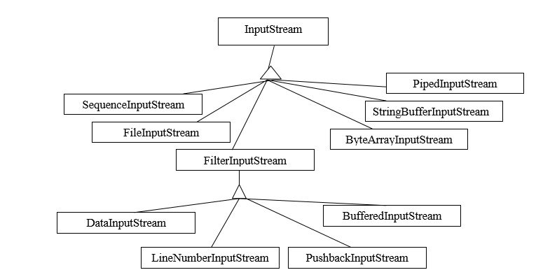
Třídy pro vstup lze rozdělit do čtyř samostatných skupin: Třídy…
- provytvoření vstupního proudu
- poskytující další vlastnosti vstupnímu proudu
- pro vytvoření readeru
- pro rozšíření funkcí readeru
Třídy pro vstup po bytech
Třída | Použití
InputStream | abstraktní třída, která definuje základní metody pro čtení po bytech
FileInputStream | čtení ze souboru, parametrem konstruktoru je String se jménem souboru nebo object typu File
Třídy přidávající funkčnost pro vstup po bytech
Třída | Použití
BufferedInputStream | vytváří buffer pro čtení, čímž je toto čtení efektivnější

Pro čtení po znacích byla vytvořena třída Reader a její potomci. Pro čtení textu, by se měla vždy používat tato třída protože má garantovanou správnou obsluhu znakových sad a převod textu do vnitřního kódování Javy(do znakové sady Unicode).
Třídy pro čtení po znacích a jejich obdoba pro čtení po bytech
Třída | Použití | Odpovídající InputStream
Reader | abstraktní třída, která definuje základní metody pro čtení po znacích | InputStream
FileReader | čtení ze souboru, parametrem konstruktoru je String se jménem souboru nebo object typu File | FileInputStream

Třídy pro rozšíření funkčnosti readeru
Třída | Použití | Odpovídající InputStream
BufferedReader | vytváří buffer pro čtení, současně přidává metodu ReadLine() pro čtení po řádcích | BufferedInputStream

Čtení ze souboru
Pokud chceme přečíst nějaký soubor po řádcích, je nutné si pro to vytvořit vhodný vstupní proud. Pro čtení po znacích se souboru A.TXT si můžeme připravit instanci třídy FileReader takto:

FileReader ctiZnak = new FileReader ("a.txt");
a poté lze číst jednotlivé znaky z tohoto souboru pomocí metody read ( )

int znak = ctiZnak.read ( );
Většinou však chceme číst po řádcích a pro takovéto čtení musíme instanci třídy FileReader ještě "zabalit" do filtru BufferedReader, který nám to umožní:

BufferedReader radek = new BufferedReader (ctiZnak);
a pak použít metodu readLine ( )

String s = radek.readLine();
Obě tyto třídy poskytují také metodu close() pro zavření souboru.
Následující kód nám načte soubor a jednotlivé řádky ze souboru předává do proměnné s, kterou vypisuje do konzole. Také nesmíme zapomenout ošetřit výjimku IOException. Bez ošetření výjimky IOException není tento program přeložitelný.

import java.io.*;
public class Cteni {
public static void main (String [] args){
try {
BufferedReader vstup = new BufferedReader (new FileReader ("a.txt"));
String s;
while ((s = vstup.readLine()) != null)
System.out.println (s);
vstup.close();
} catch (IOException e){
System.out.println ("Chyba na vstupu souboru a.txt");
}
}
}

Binární čtecí proudy

public static void main(String[] args){

String fileName = "out.bin";

int number = 0;

try{

ObjectInputStream ois = new ObjectInputStream(new FileInputStream(fileName));

number = ois.readInt();

ois.close();

}catch(FileNotFoundException e){

System.out.println("Chyba pri cteni");

}catch(IOException e){

System.out.println("Chyba pri cteni");

}

System.out.println("Vytiskl jsem si cislo: " + number);

}

Výstupní proudy
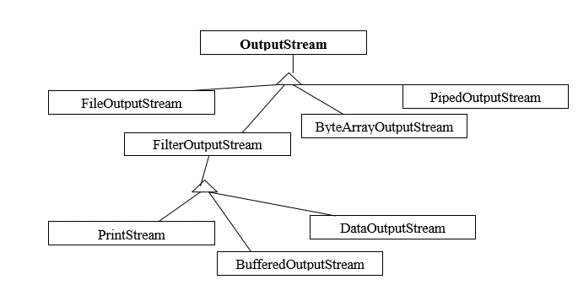

Obdobně jako u vstupu lze třídy pro výstup rozdělit do čtyř skupin: Třídy pro…
- vytvoření výstupního proudu
- rozšíření funkčnosti výstupního proudu
- vytvoření Writeru
- rozšíření funkčnosti Writeru
Třídy pro zápis po bytech
Třída | Použití
OutputStream | abstraktní třída, která definuje základní metody pro zápis po bytech
FileOutputStream | zápis do souboru, parametrem konstruktoru je String se jménem souboru nebo object typu File

Třídy pro přídání funkčnosti pří zápisu po bytech
Třída | Použití
BufferedOutputStream | vytváří buffer pro efektivnější zápis

Třídy pro zápis po znacích
Třída | použití | odpovídající OutputStream
Writer | abstraktní třída, která definuje základní metody pro zápis po znacích | OutputStream
FileWriter | zápis do souboru, parametrem konstruktoru je String se jménem souboru nebo object typu File | FileOutputStream

Třídy pro rozšíření funkčnosti při zápisu po znacích
Třída | použití | odpovídající OutputStream
BufferedWriter | vytváří buffer pro efektivnější zápis | BufferedOutputStream

Zapisování do souboru
Pro zápis po znacích do souboru A.TXT si můžeme připravit instanci třídy FileWriter takto:

FileWriter pisZnak = new FileWriter ("a.txt");
Takto připravený výstup nám umožní zápis po znacích. Výhodnější je však zapisovat po řádcích, proto musíme ještě použít filtr PrintWriter, který má metodu println() pro zápis celého řádku.

PrintWriter vystup = new PrintWriter (pisZnak);
Po skončení zápisu nesmíme zapomenout na metodu close() pro zavření souboru. Jako u každé práce s vstupy a výstupy je nutné ošetřit výjimky.

import java.io.*;
public class Soub {
public static void main(String [] args) {
try {
PrintWriter vystup = new PrintWriter (new FileWriter("a.txt"));
for (int i=1; i<11 ; i++)
vystup.println("radek "+i);
vystup.close();
} catch (IOException e) {
System.out.println("Chyba pri zapisu");
}
}
}

public static void main(String[] args){ //Kód zápisu z hodiny
String message = "Ahoj. Jak se mas ?";
File file = new File("message.txt");

if(file.exists()){

file.delete();

System.out.println("Puvodni soubor byl smazan");

}

try(FileWriter out = new FileWriter(file)){

out.write(message);

out.close();

} catch (IOException ex) {

System.out.println("Chyba pri zapisu");

}
}

Binární zapisovací proudy

public static void main(String[] args){
String fileName = "out.bin";

try{

ObjectOutputStream oos = new ObjectOutputStream(new FileOutputStream(fileName));

oos.writeInt(23);

oos.flush();

oos.close();

}catch(FileNotFoundException e){

System.out.println("Chyba pri zapisovani");

}catch(IOException e){

System.out.println("Chyba pri zapisovani");

}
}

Chyby v programování a výjimky v jazyce Java (zachycení, ošetření)

V programování mohou nastat následující chyby

Syntax error (Syntactic error)
- Pokud program obsahuje syntaktickou chybu, neprojde kompilací

Většinou se jedná o chyby, které se okamžitě zjistí a opraví, protože nás před nimi kompiler varuje. Časté jsou překlepy apod…
Zde jsme se v signatuře zavázali vrátit hodnotu datového typu int, ale přitom vracíme void

public static int returnNull(){

System.out.println("haha");

}

Sémantická chyba (Semantic error)
- Pokud program obsahuje sémantickou chybu, znamená to, že může projít kompilací, ale nedělá to, co by měl dělat
Zde nám jde o výpočet obsahu čtverce, metoda je z hlediska syntaxe v pořádku, ale ani náhodou nepočítá obsah čtverce, protože ten je definovaný jako $a^{2}$!
Metoda nyní bude fungovat v případě, že jako argument vložíme číslo 2, potom se bude chovat správně v jakémkoliv jiném případě nikoliv.
Sémantické chyby jsou častým oříškem né-li denním chlebem programátora, bohužel ne vždy je takto jednoduché je odhalit.

public static int countSquareArea(int side) {

return side * 2;

}

Běhová chyba (Runtime error)
- Je chyba, která nastane právě za běhu programu, často hned při jeho spuštění. Nejčastěji je způsobená nevalidními vstupními parametry od uživatele.
Ošetření těchto chyb, je čistě na programátorovi a jeho důslednosti. Následující kód projde kompilací, ale po spuštění dostaneme ArithmeticException – důsledek dělení 0

public static void main(String[] args) {

divideInt(4,0);

}

public static int divideInt(int a, int b){

return a/b;

}

Co to jsou výjimky?
V konceptu OOP je všechno objekt, z toho tedy plyne, že i výjimečná situace (a objevení chyby mezi ně zajisté patří) je v programu reprezentováno jako objekt. Tento objekt označujeme jako výjimku (Exception) a má na starosti přenesení potřebných informací z místa, kde k výjimečné situaci došlo, do místa, kde se bude tato výjimka ošetřovat.
Výjimky jsou instancí třídy java.lang.Throwable nebo některého z jejich potomků. 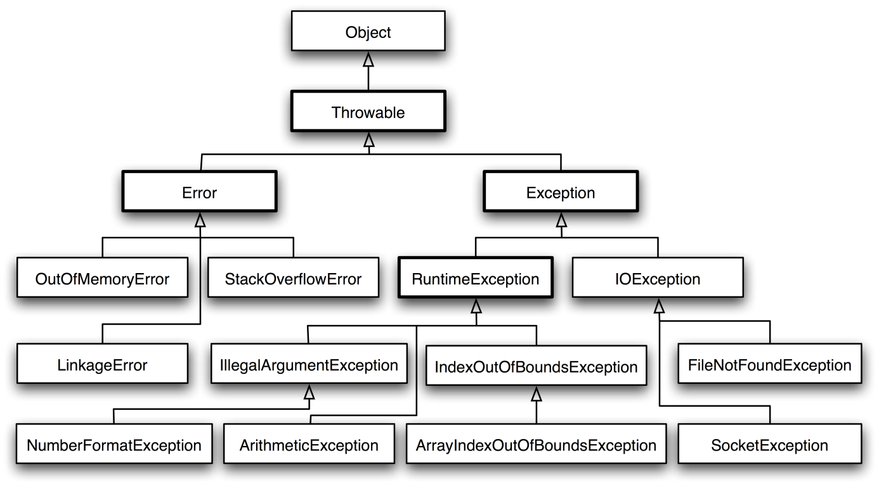

Nejdůležitější výjimky
Aby se dalo snadno vyhodnotit, k jaké výjimečné situaci došlo, je ve standardní knihovně definována celá řada typů reprezentující nejčastěji výjimečně situace.

IlegallArgumentExcepiton
Vyhození výjimky signalizuje zakázanou hodnotu parametru

IllegalStateException
Tuto výjimku vyhazuje metoda tehdy, je-li instance ve stavu, kdy není schopna reagovat na zaslanou zprávu

ArithmeticException
K této výjimce dojde při mimořádném aritmetickém stavu – typické je dělení 0

NullPointerException
Chcete pracovat s instancí, ale máte pouze prázdný odkaz

IndexOutOfBoundsException
Přístup na index, který má nesmyslnou hodnotu - prvek z řetězce/pole na -1 pozici

UnsupportedOperationException
Chcete provést operaci, která daná třída nepodporuje. Tyto výjimky vytváří často IDE, při implementaci abstrakce – říká se jim také poloprázdné metody

Jsou zde 2 důležité podkategorie výjimek zděděných od Throwable

Potomci třídy Exception, které se dále dělí na kontrolovatelné a nekontrolovatelné a potomci třídy Error
Kontrolované a nekontrolované výjimky se liší v tom, zda kompiler dokáže vyhodnotit, že se zde může vyhodit výjimku
Kontrolované (Checked Exception) – potomci třídy Exception
- Pokud je výjimka kontrolovatelná, nemá to co dělat s tím, že ji zachytáme pomocí bloku try-catch. Znamená to, že je potomkem třídy Exception, nebo jakéhokoliv jeho potomka a zároveň není potomkem třídy RuntimException

- Kontrolovatelné výjimky signalizují nestandardní stavy, jejichž výskyt nemůže program dost dobře ovlivnit např.
  - Uživatel požádá o otevření souboru, ale soubor neexistuje
  - Uživatel požádá o vytvoření souboru, který už existuje
  - Uživatel pracuje v síti, která se odmlčela, a spousta dalších…

- IOException, SQLExecption, FileNotFoundException, SocketException…

public void openFile() throws FileNotFoundException{

File file = new File("openME.txt");

// zde dostaneme upozorneni od kompilatoru na FileNotFoundException

BufferedReader br = new BufferedReader(new FileReader(file));

}

Nekontrolované (Unchecked Exception) – potomci třídy RuntimeException
  - Pokud je výjimka nekontrolovatelná, patří výhradně třídě RuntimeException a jejím potomkům

  - Většina těchto výjimek je způsobená nevalidními daty od uživatele za běhu programu. Ošetřování těchto výjimek je na programátorovi, aby usoudil, zda je vhodné tyto výjimky ošetřovat – best practice je tyto výjimky samozřejmě ošetřovat a nenechat nic náhodě, protože tak se náš kód stává stabilnějším

  - NullPointerException, IndexOutOfBoundsException, ArithmeticException, IllegalArgumentException
Kompilace programu proběhne v pořádku, ale ve chvíli, kdy spustíme kód, tak bude vyhozena ArithmeticException a naše povinnost je takovýmto situacím předcházet

public static void main(String[] args) {

System.out.println(5/0);

}

Error – je potomek třídy Throwable, který značí vážný problém, který by rozumná aplikace neměla zachytávat a raději by se měla vypnout. Například výjimka ThreadDeath

Zachytávání výjimek
Zachycení výjimek probíhá pomocí klíčových slov try a catch, kde try-catch obaluje blok kódu, který může vyhodit výjimku. Kód uvnitř bloku try je nazýván jako protected-code

try{

//Protected code

}catch(ExceptionName ex){

//Catch block

}
Kód, který je náchylný na vyhození výjimky, je umístěn v bloku try, když nastane výjimka, tak se program přesune do bloku catch, kde bude výjimka zachycena. Za každým blokem try, by měla okamžitě následovat větev catch nebo finally, o které budeme mluvit v zápětí
Pokud tedy v bloku try nastane výjimka, který je uvedena v deklaraci catch bloku, tak výjimka projde do bloku catch a je s ní zacházeno jako s argumentem vyvolané výjimky.

Zachycení více typů výjimek
Java od verze 7 kromě zachycení jedné výjimky umožňuje zachytávat i více možných výjimek. Catch blok bude vypadat následovně:

catch(IOException | FileNotFoundException ex)

Klíčová slova throws/throw
- throws klauzole (dotatek) je používána v signatuře metody, která definuje výjimku, kterou propustí o úroveň výš
void openFile() throws FileNotFoundException, IOException { … }
- Klíčové slovo throw je používáno uvnitř těla metody, na vytvoření výjimky, kterou metoda aktuálně propustí o úroveň výš

Pomocí throw můžeme vyhodit již existující výjimku nebo úplně novou

try{  System.out.println(5 / 0);  } catch (ArithmeticException ex) {  throw ex;  } | throw new Exception("new Exception");  throw new IOException("Connection failed!!");

finally blok
- Následuje bezprostředně za blokem try nebo catch
- Důležité na bloku finally je, že se vždy provede, ať už nastane výjimka nebo ne
- Proto se blok finally přímo nabízí, abychom po sobě „uklidili“ zrušili nepotřebné instance, typicky se jedná o zavírání zapisovacích a čtecích proudů
try {  } finally {  //always executed here  } | try {  } catch (Exception ex) {  } finally {  //always executed here  }

Blok try-with-resources
Obecně, když pracujeme s externími zdroji (čtecí/zapisovací proudy, streamy, spojení s db…) tak po sobě na závěr vždy musíme uzavřít spojení, nejčastěji v bloku finally
Koncept try-with-resources, který byl představen ve verzi Java 7, po nás tyto proudy automaticky uzavírá

try (FileReader fr = new FileReader("file path")) {

//use the resource

} catch (IOException ex) {

//body of catch

}

Vytvoření vlastní výjimky
V Jave lze vytvořit vlastní výjimku, což přináší spoustu výhod, ale i podmínek pro vytvoření
- Všechny podmínky musí být potomkem třídy Throwable
- Pokud chcete napsat kontrolovatelnou výjimku, musíte podědit třídu Exception
  - class MyException extends Exception{ }

- Pokud chcete napsat nekontrolovatelnou výjimku, musíte podědit třídu RuntimeExcetption
  - class MyException extends RuntimeException{ }

Best practice – jak správně pracovat s výjimkami
- Zachycujte nejvíce specifickou výjimku, jakou můžete. Zachytávejte předka pouze v případě, pokud jste přesvědčeni, že všechny výjimky, které zachytíte, by měly stejný význam s ohledem na váš kód.
- Vyhýbejte se vyhazování výjimek Exception nebo Throwable, zvažte raději již definovanou nebo novou podtřídu, která by specifikovala vaši výjimku
- Při postupném refaktorováním vašeho kódu, si dejte pozor na situace, kde vyjmutí kódu může být prostorem pro potencionální výjimku – kompiler vás vždy neupozorní
- Jeden blok catch pro více výjimek – definujte více výjimek v jednom bloku catch raději než pod sebou, váš kód bude vypadat mnohem čistější a také se zmenší jeho velikost
- Používejte výjimky uvážlivě – občas není vyžadováno vyhodit výjimku, pokud operace z jakýchkoliv důvodů selže, proto je dobré vrátit boolean proměnou volajícímu, která mu podá zprávu o tom, jestli byla operace úspěšná či nikoliv. Tohle je velice účinné pokud nechcete, aby se váš program zasekl, když selže.
- Zachytávejte výjimky uvážlivě – pokud nemůžete náležitě zachytit výjimku, propusťte ji o jednu úroveň výše volajícímu. ALE! Výjimky vyhozené na nízké úrovni abstrakce systému, by neměly ovlivňovat volající na vyšší abstrakci systému. Pokud bychom se rozhodli propouštět výjimky dál a dál, vznikne nám kaskádový sled výjimek, a to rozhodně není dobré pro budoucí rozšiřování.
- Dokumentujte poctivě výjimky – Používejte Javadoc tag @throws ke specifikaci vyhozené výjimky a upozorněte tím uživatele

Složitost algoritmů (konečný automat, Turingův stroj)

Definice složitosti algoritmů
Složitost algoritmu je vlastně počet kroků nebo operací, které musí procesor vykonat pro různý počet vstupních hodnot

Proč se hovoří o složitosti algoritmů?
Pro jeden problém mohou přirozeně existovat různé algoritmy jeho řešení. Důležitou vlastností algoritmů je ale jejich časová složitost. Je to i tato vlastnost, která odlišuje dobré algoritmy od špatných algoritmů.
Dobrý algoritmus vyřeší problém rychle a elegantně, zatímco špatný algoritmus řeší problém
dlouho a těžkopádně.

Funkce mají stejnou složitost, pokud jsou lineární
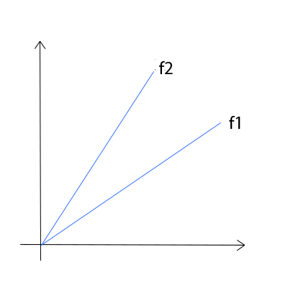
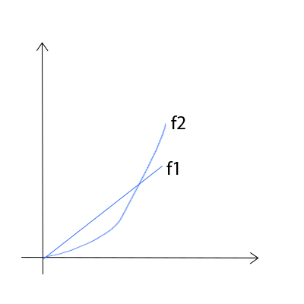Pokud existuje bod, od kterého klesne jedna funkce pod druhou, tak nejsou stejně složité.
V tomhle případě je funkce f2 složitější

Jak můžeme hodnotit časovou složitost algoritmů?
Pro vyjádření časové složitosti nebudeme počítat sekundy, ale budeme provádět analýzu algoritmu a počítat operace. Každá operace totiž trvá určitou dobu, která je chápána jako bezrozměrná jednotka času.
Časová složitost vyjadřuje závislost času potřebného k provedení řešení v závislosti na velikosti vstupní úlohy. Algoritmus bude běžet nejdéle pro velké úlohy; v nejhorším případě se bude velikost úlohy blížit nekonečnu. Právě proto je praktické zabývat se tím, jak se bude algoritmus chovat pro velké instance problému.
V matematice se často zabýváme asymptotickým chováním funkcí, tedy chováním funkcí, pokud se velikost vstupního argumentu blíží nekonečnu. A pravděpodobně nejčastějším způsobem, jakým se v informatice porovnává časová složitost algoritmů, je asymptotická složitost.

Asymptotická složitost algoritmů

Důležité pojmy z asymptotické aritmetiky
Notace velké „O“ – je ve skutečnosti řecké písmeno Omikron
- S Omikronem je spjatá relace: menší než
Notace „Ω“ – je řecké písmeno pro Omegu
- S Omegou je spjatá relace: vetší než
Jak si to lépe zapamatovat? Omikron obsahuje slovo mikro (mikro = málo, tedy menší), zatímco omega obsahuje slovo mega (mega = více, tedy větší).

Aplikování asymptotické aritmetiky
Řekneme, že pokud píšeme f(n) = O(g(n)), pak funkce f(n) je „menší nebo rovna“ funkci g(n). Podobně můžeme zavést i relaci „větší nebo rovno“. Jak bylo zmíněno výše, místo písmena omikron budeme používat písmeno Ω.
Přesně řečeno řekneme, že f(n) je nejméně řádu g(n), zapisujeme f(n) = Ω (g(n)), tehdy a jen tehdy, když existuje kladná konstanta C, pro kterou existuje přirozené číslo n0 takové, že pro každé n větší nebo rovné n0 bude f(n) >= Cg(n). S tímto zápisem se pravděpodobně setkáme o něco méně často, protože nejvíce nás zajímá právě horní mez.

Porovnání časových složitostí
V praxi jsme vždy spokojeni, pokud dosáhneme logaritmické časové složitosti, která je obvykle výborná. Lineární časová složitost je také skvělá; kvadratická složitost a další polynomiální složitosti jsou zvládnutelné. Exponenciální časové složitosti se však snažíme vyhnout. Pro srovnání čísel v následující tabulce můžeme uvést, že stáří vesmíru se odhaduje na řádově ${10}^{17}$ sekund.
Velikost vstupní úlohy | 1 | 100 | 1000
log n | 0 | 2 | 3
n | 1 | 10 | 10³
n² | 1 | 10⁴ | 10⁶
n³ | 1 | 10⁶ | 10⁹
2^{n} | 2 | 10³⁰ | 10³⁰¹
n! | 1 | 10¹⁵⁷ | 10²⁵⁶⁷
Při analýze časové složitosti algoritmů využíváme toho, že pro velké vstupní úlohy bude dominovat asymptoticky nejsložitější člen. Máme-li např. funkci f(n) = 4n² – 2n+ 2, pak člen n² bude hlavní člen, který určuje časovou složitost algoritmu, která tedy bude O(n²). Podobně u funkce f(n) = 9 log n + 3n² + 2n³; zde bude dominovat člen n³ a funkce bude tedy řádu O(n³).

Příklad analýzy časové složitosti
Typický příklad může být jednodušší řadicí algoritmus bubble sort, kde zleva projdeme pole a prohodíme dva sousední prvky v poli, čímž se dostane nejmenší číslo na konec pole („probublá“ doprava). A protože víme, že je na konci po prvním průchodu nejmenší prvek, opakujeme postup zleva znovu, ale tentokrát nám stačí projít všechny prvky až na poslední.
Obecně je v tomto algoritmu potřeba provést (n – 1) + (n – 2) + … + 1 operací, což bude řádově O(n²) – stačí ověřit pomocí součtu aritmetické posloupnosti. Algoritmus bubble sort má tedy kvadratickou časovou složitost.

Konečný automat (FSM = finite-state machine / FSA = finite-state automaton)

Definice
Konečný automat je jeden ze základních pojmů informatiky. Představuje výpočetní model primitivního počítače, který se skládá z určitého konečného počtu stavů (odtud název konečný) stavů a z několika přechodů a který dokáže přijmout nebo zamítnout předané slovo.
- Konečný automat nemá žádnou paměť, kromě informace o aktuálním stavu.
- Konečný automat musí mít minimálně dva stavy – Start – Konec
- Algoritmus je vyčíslitelný, pokud ho lze implementovat pomocí konečného automatu
Automat přijímá symboly (regulární jazyky -např. znaky některé abecedy – naší latinky) a v závislosti na nich mění svůj stav. Následující stav tedy závisí pouze na současném stavu a vstupním symbolu. Konečný automat je často znázorňován graficky pomocí orientovaných grafů (stavových diagramů) – stavy jsou znázorněny uzly grafu, hrany označují možné přechody v závislosti na vstupním symbolu.
V informatice se rozlišuje kromě základního deterministického či nedeterministického automatu také automat Mealyho a Mooreův.

Deterministické konečné automaty x Nedeterministické konečné automaty
- Deterministický – na každém místě v tabulce obsahuje právě jeden cílový stav
- Nedeterministický – na každém místě v tabulce obsahuje množinu stavů
Jakkoli se možnost současně provádět více větví výpočtu může zdát užitečná, tak jsou jejich výpočetní modely ekvivalentní
Ve skutečnosti je relativně triviální převést libovolný nedeterministický automat na deterministický – nahradí se původní množina její potenční množinou

Příklad obsluhy turniketu, který využívá konečný automat

Jako příklad konečného automatu je možné uvést následující obrázek, který je modelem turniketu, který se uvolňuje vložením mince. Počáteční stav je „Locked“ – turniket je uzamčen. Vložíme-li minci (automat přijme symbol „Coin“), dojde k přechodu do stavu „Unlocked“ – turniket se odemkne a můžeme projít. Jakmile projdeme (automat přijme symbol „Push“), turniket se opět uzamkne (přechod do stavu „Locked“).
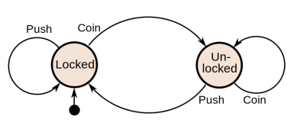

Turingův troj (Turing machine)

Definice
Turingův stroj je teoretický model počítače popsaný matematikem Alanem Turingem

Turingův stroj má k dispozici konečný automat (procesorovou jednotku) a nekonečnou pásku.
Pásku je možné si představit jako řadu políček, které prochází čtecí hlavou. Turingův stroj má schopnost symboly z pásky nejen číst, ale může je na ní také zapisovat oběma směry.
- Výhoda Turingova stroje oproti Konečnému automatu je ta, že má paměť (páska)
  - Z toho plyne další výhoda – umí počítat, protože si může ukládat výpočty
- Existuje více modelů TS, které jsou ovšem co do síly výpočtu ekvivalentní

Jak to funguje?
V zásadě je možné říct, že stroj přečte symbol z pásky a přečtený symbol použije jako vstupní symbol do konečného automatu (procesoru). Automat přijme/nepřijme symbol a v závislosti na něm (a na současném stavu) dojde k provedení 3 akcí:
- Na pásku je zapsán symbol
- Páska je posunuta doprava nebo doleva o jedno políčko
- Dojde k přehozu do nového stavu

Church-Turingova teze (Churh-Turing thesis)
Tato teze má spoustu možných znění. Její formální verze můžou být tyto:

- Každý možný výpočet lze úspěšně uskutečnit algoritmem běžícím na počítači, je-li k dispozici dostatek času a paměti.
- Každý algoritmus lze realizovat pomocí Turingova stroje (protože TS je nejjednodušší implementací výpočtu)

Problém zastavení (Halting problem) – zastavení Turingova stroje
Příkladem může být následující situace:
- Turingův stroj rozpozná slovo (posloupnost symbolů) napsané na pásce tak, že přečte danou sekvenci symbolů a zastaví se ve speciálním stavu, který je nazván koncový stav. Zajímavé je, že existují slova, která Turingův stroj rozpozná, zatímco konečný automat toho není schopen.
- Konečný automat může rozpoznat posloupnost symbolů AAABBB, stejně jako Turingův stroj. Ale pouze Turingův stroj může rozpoznat posloupnost, ve který je libovolné množství symbolů A následované stejným množstvím symbolů B.
- K určení počtů symbolů A a B je potřeba provést operaci, která je podobná počítání nebo porovnávání, k čemuž je potřeba někam ukládat data. Konečný automat nemá kam data ukládat, zatímco Turingův stroj ano – má přeci k dispozici pásku.

Nekonečná páska
Turingův stroj je ve své podstatě nereálný, protože nekonečně dlouhá páska neexistuje, avšak on ji ani nepotřebuje, stačí mu pouze páska, která není omezená ve své délce. Tohoto docílíme neustálým připojováním nové pásky ke stávající. Tato páska sice není nekonečná, ale je teoreticky neomezená.

Morseova abeceda (algoritmy převodu)

Historie
Kódování abecedy vymyslel americký vynálezce, malíř a sochař Samuel Morse, který je také zodpovědný za vůbec první telegrafické spojení morseovou abecedou v roce 1884 mezi Washingtonem a Baltimorem, což byla vzdálenost zhruba 60km.

Co to je morseova abeceda nebo také morseovka?
Morseova abeceda je sestavena z kódu interpretující latinku, čísla a některé speciální znaky (prakticky je to základní část ASCII tabulky = 32-126) pomocí krátkých a dlouhých signálů. Písmena se oddělují lomítkem (pauzou), slova dvěma lomítky a věty třemi lomítky.

Použití
Její stěžejní využití tkvělo a stále tkví především v telegrafii, avšak lze ji použít prakticky pro jakoukoliv komunikaci, kde je možné zrakem, sluchem nebo hmatem rozlišit zmiňované signály ve formě teček, čárek a současně také mezery a pauz mezi nimi.
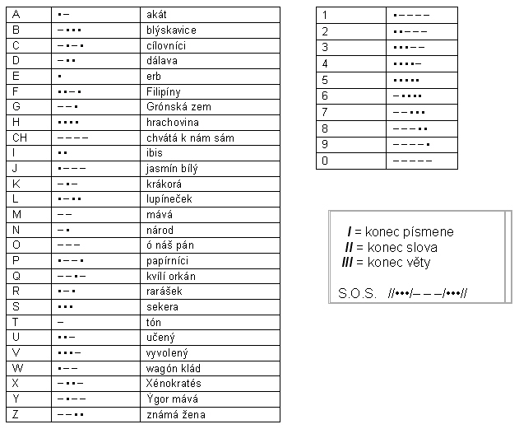
- Obsahuje znaky jak pro jednotlivé písmena(a, b,…) tak i pro celá slova (SOS, Opakuji…)

Při volbě kódování byly znaky voleny tak, aby nejfrekventovanějším písmenům (v angličtině) odpovídaly nejkratší sekvence teček a čárek. Proto má také nejfrekventovanější písmeno „E“ znak „.“ (tečka), tedy jeden jediný krátký signál.

Implementace morseovy abecedy
Převodem mezi morseovkou a holým textem přicházíme o case sensitivy.
- Pomocí dvou polí – jedno pole obsahuje znaky morseovy abecedy a druhé písmena
  - Dobré naučit se princip tohoto algoritmu – ukázka kódu v ústní zkoušce!
- Pomocí HashMapy – kde je vhodné si jako key zvolit znak a jako value písmeno
- Pomocí Enum (výčtového datového typu)
- Pomoci BinaryTree

Binary tree
Binární strom v Jave, si můžeme představit jako strom, který má větve, a kde z každé další větve mohou vyrůst maximálně další 2 větve, přičemž může vyrůst pouze 1 nebo žádná.
- Předpokládejte, že máte binární strom uložený v poli. Pokud uzly binárního stromu očíslujeme z hora-dolů, zleva-doprava a kořen bude mít číslo 1. Co potom bude platit pro každý uzel a jeho levého, resp. pravého potomka.
  - n = uzel stromu
  - Levý leží na pozici n * 2
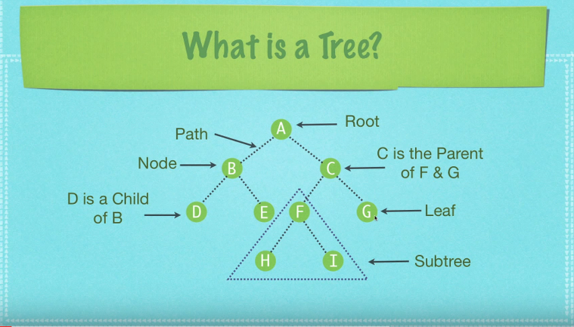
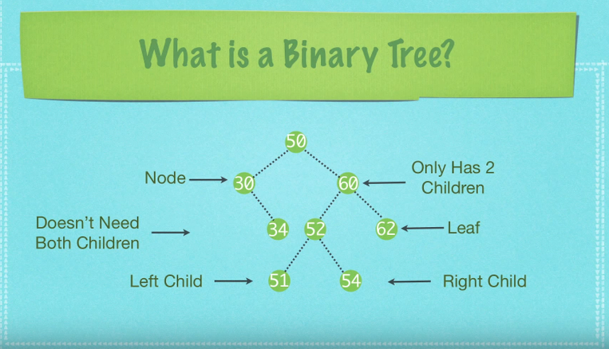
  - Pravý leží na pozici (n * 2) + 1

Implementace morseovky pomocí binárního stromu by tedy vypadala následovně:
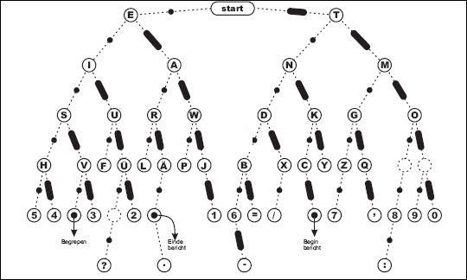

Jednoduché šifrovací algoritmy (Caesarova šifra, VIC šifra)

Co je to šifra?
Je to jakýkoli převod nějakého otevřeného textu na uzavřený, nečitelný pro běžného uživatele. Přečíst šifru lze na základě znalosti nějaké zvláštní informace, typicky klíče.

Caesarova šifra
Obecně je za Caesarovu šifru označováno jakékoli šifrování na principu prostého posunu písmen (znaků) o konstantní hodnotu.

Princip
Princip Caesarovy šifry je založen na tom, že všechna písmena zprávy jsou během šifrování zaměněna za písmeno, které se abecedně nachází o pevně určený počet míst dále (tj. posun je pevně zvolen).

- Počet možných variant klíče této šifry je o jedna menší než počet písmen (znaků) v použité abecedě.
- Zvolíme-li hodnotu posunu stejnou, jako je počet znaků použité abecedy, bude zašifrovaná zpráva identická s předlohou.
- Vyšším posunem, například posunem s klíčem o jedna větší, než je počet písmen (znaků) abecedy, dostaneme zašifrovanou zprávu odpovídající prostému posunu o klíč jedna, takže použití klíče hodnoty vyšší než počet znaků abecedy nemá kryptografický význam.

Použití
- šifra z dnešního hlediska snadno rozluštitelná a pro jednoduchost, avšak Julius Caesar ji s úspěchem používal při svých vojenských taženích.
- Pro „vážné“ úkoly se tato šifra dnes neužívá a slouží pouze ke školním demonstracím slabin jednoduchých šifrovacích systémů.
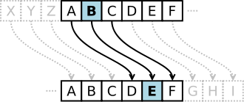
A | B | C | D | E | F | … | … | Y | Z
D | E | F | G | H | I | … | … | B | C

Zašifrování:
((ZNAK – ‘A’ + ROTACE)%26) + ‘A’
První znak abecedy
Počet znaků v použité abecedě
Posun

Rozšifrování:
((ZNAK – ‘A’ + (26-ROTACE))%26) + ‘A’
Proto, abychom se nedostali do záporných čísel

VIC- ŠIFRA
- Je ruská šifra z 50. let 20. století.
- Považuje se za jednu z nejkomplikovanějších ručních šifer, protože mechanismus na dešifrování nebyl nikdy objeven, ale způsob dešifrování by vyzrazen
Pro vytvoření šifry jsou potřeba 3 důležité údaje

- Pro vytvoření šifry je potřeba permutace čísel 0 – 9
- Šifrovací klíč (tři slova oddělená dvěma mezerami, každé písmeno musí být v třech slovech obsaženo právě jednou).
- Dále musíme znát počet znaků abecedy (nejčastěji 26 znaků).
 | 0 | 1 | 2 | 3 | 4 | 5 | 6 | 7 | 8 | 9
 | J | D | U |  | N | A |  | S | E | X
3 | B | C | F | G | H | I | K | L | M | O
6 | P | Q | R | T | V | W | Y | Z | _ | α

ŠIFROVAT začínáme a končíme znakem α tj. 96, mezi nímž je kódovaný text.

Algoritmy pro generování permutací a řetězců

Definice
Pokud máme množinu M o velikost n, pak permutace je libovolná n-tice složená z prvků z množiny M, přičemž žádný prvek se nesmí opakovat. Výsledná uspořádaná n-tice má stejný počet prvků jako původní množina.
Někdy se také uvažují tzv. permutaci s opakováním, což zahrnuje i takové uspořádání prvků, ve kterém se některé prvky vyskytují vícekrát.

Náhodná permutace
O náhodně permutaci hovoříme, když jsou permutace množiny neseřazené (jsou v dané posloupnosti náhodně uspořádané)

Příklad
Pokud máme množinu M = {a, b, c, d}, pak permutace je například [a, b, d, c]nebo [d, b, a, c]. Počet všech různých permutací je roven faktoriálu velikosti množiny => M(n) = n!

Generování náhodných permutací čísel

Brutal force
Při generování nového prvku vždy projde již generované pole, a pokud se zde nově vygenerovaný prvek nenachází, vloží ho tam - pokud nachází, generuje znovu
- Ze začátku rychlé
- Ke konci velmi pomalé

Memory force
Využívá pole booleanu, kde všechny pozice jsou zpočátku false. Vždy se generuje náhodné číslo s maximální velikostí pole a kontroluje se, zda na indexu náhodně vygenerovaného čisla je false, když ano, změní se na true a generuje se prvek na další pozici v poli, pokud je na indexu již true, generuje znovu prvek na aktuální pozici.
- Výhoda je, že kontroluje pouze index a neprohledává pole jako u Brutal force
- Ke konci pomalé

Dvouprůchodový
V prvním průchodu pouze vyplní pole čísly od 1 – pole.length a v druhém průchodu prochází pole, kdy v každém průchodu vezme prvek na aktuálním indexu a prohodí ho s prvkem na náhodně vygenerovaném indexu
- Konstantní rychlost -> rychlejší než Brutal force nebo Memory force
- Dokáže v reálném čase vygenerovat náhodnou permutaci pro větší čísla
- Jako jediná možná nevýhoda se může brát 2x průchod polem, ale vzhledem k Brutal force a Memory force nemá žádnou nevýhodu, když je přirozeně efektivnější

Generování řetězců – Chrlič
Algoritmus, který k řešení úlohy využívá rekurzi

Pravidla generování řetězců
- Čísla jsou klíčové znaky s hodnotami od 0-9 (Nelze tedy zapsat 59T ve smyslu 59x T)
- Středníky jsou řídící znaky, které určují úroveň zanoření
- Ve vstupním Stringu nesmí být méně středníků, než je počet číslic

Princip
Používáme dva jezdce. Pravý se zvyšuje a hledá klíčový znak (0 - 9). Pokud nenajde a je na úrovni nula (není vnořen), tak znak jde do výstupu. Pokud najde a není to středník (je to tedy číslo), a jsme na nulté úrovni tak posuneme levý jezdec na stejnou pozici jako pravý. Zvedneme úroveň. Pokud najdeme středník. Snížíme úroveň a zkontrolujeme, jestli jsme zrovna na úrovni nula. Pokud ano tak vytvoříme for s počtem opakování jako hodnota znaku na pozici levého jezdce (bude zákonitě na čísle). Do výstupu potom uložíme rekurzivní volání s parametrem substringu od levého jezdce+1 (tedy hned za číslem) až po pravý jezdec (tedy ke středníku). Úroveň se mezi rekurzí nepřenáší! Ta je jen pomocná.

Příklad generování řetězců

Vstupní String | „Matematický zápis“ | Vygenerovaný String
2a; | 2 *a | aa
32ab;c; | 3 * (2 * ( ab ) + c) | ab ab c ab ab c ab ab c
30ab;c; | 3 * (0 * ( ab ) + c) | c c c
23ab;c;d; | 2 * (3 * ( ab ) + c) + d | ab ab ab c ab ab ab c d

Back-track algoritmy (BFS, DFS)

Backtracking (zpětné vyhledávání, metoda pokusů a oprav)
Backtracking je obecný algoritmus pro nalezení všech (nebo některých) řešení výpočetních problémů jinak než hrubou silou.
Backtrack algoritmy vytváří „kandidáty“ k řešení problému a opouští každého kandidáta, u kterého se vyhodnotí, že by nemohl dojít k výslednému řešení.

Klasické učebnicové příklady užití backtrackingu

- Problém osmi dam, kdy je potřeba umístit na šachovnici 8 dam tak, aby se podle pravidel šachů neohrožovaly
- Jezdcova procházka, kdy má jezdec za úkol navštívit všechny pole šachovnice právě 1, přitom se pohybuje podle pravidel šachů do typického tvaru „L“
- Sudoku, je logická hra složená z 9x9 čtverce, kde se v každém čtverci 3x3, řádce a sloupci musí objevit číslo od 1-9 právě jednou. Možné kombinace - 6,67*${10}^{21}$

BFS (Breadth-First Search) – prohledávání do šířky
Algoritmus začne v libovolném počátečním vrcholu. Nejprve projde všechny sousedy startovního vrcholu, poté sousedy sousedů atd. až projde všechny dostupně vrcholy.
Vždycky musí být při průchodu uplatňováno nějaké pravidlo, aby se jednoznačně rozhodlo, jakým směrem má algoritmus dále prohledávat
- Pravidlo velikosti čísla – bude dávat přednost menším/větším číslům
- Pravidlo abecední – přednost má písmeno, které je v abecedě dřív/déle
Pokud existuje řešení daného problému, vždy ho najde a vždy to bude nejkratší možné

K průchodu grafem používá BFS 3 stavy
Vrcholy se při průchodu grafem ukládají na FIFO frontu a z ní jsou posléze odebírány.
Na začátku je počáteční vrchol označen jako OPEN a ostatní jako FRESH.
- Fresh – ještě nebyl objeven (ještě nebyl ve frontě)
- Open – právě objeven (právě se dostal do fronty)
- Close – už byl prozkoumán (uzly, které už byly z fronty vybrány a s nimiž už se nepracuje)
Algoritmus končí ve chvíli, kdy je fronta prázdná. Tím vytvoří stavový strom (BF-Strom), což je strom nejkratších cest z počátečního vrcholu do všech ostatních dostupných vrcholů.

Složitost algoritmu
- BFS(G) ≈(V(G) + E(G)), kde V(G) je počet vrcholů v grafu a E(G) je počet hran v grafu
- Pro svoji složitost se nehodí pro řešení rozsáhlejších problémů
- Je náročnější na paměť než prohledávání do hloubky
Postup průchodů grafem – pravidlo (menší číslo uzlu má přednost a začínáme na vrcholu 1 – pro lepší představu si řekněme, že to jsou vzdálenosti v km mezi městy a našim cílem je dojet do daného města na co nejméně možných ujetých km –> možnost použití u navigace)

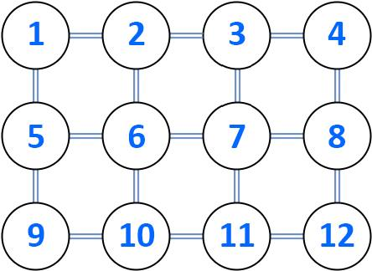
Graf

Výsledný binární strom nejkratších cest ke všem uzlům od výchozího podle pravidla
- 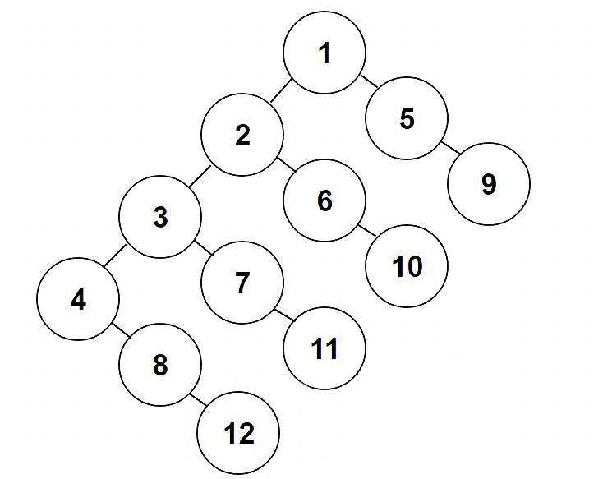Začínáme v uzlu 1, který je označený jako Open a ostatní jako Fresh
- Dostupní sousedé uzlu 1 jsou uzel 2,5, které označíme jako Open a uzel 1 označíme jako Close
- Jelikož 2<5, tak se nyní nacházíme v uzlu 2, který označíme jako Close a uzel 3,6 označíme jako Open
- Nyní se dostáváme do uzlu 5, který tímto označíme jako Close a dostupný uzel je pouze 9, který označíme jako Open, protože 6 už je označen Open od minule
- Nyní se nacházíme v uzlu 3, který má sousedy 4,7, které označíme jako Open a uzel 3 jako Close
- Nyní jsme v uzlu 6, který má sousedy 7 a 10, ale 7 už je označená od minule, tak si označíme pouze 10 jako Open a 6 označíme jako Close
...tento princip opakujeme pořád dokola, pořád se zanořujeme na základě daného pravidla mezi sousedy, až nemáme další možné cesty (všechny uzly jsou closed)

DFS (Depth-First Search) – prohledávání do hloubky
Algoritmus začne v libovolném počátečním vrcholu, odkud postupuje stále dál dosud neprozkoumaným směrem. Když už to dál nejde, vrátíme se pomocí backtrackingu (rekurzivní volání) na poslední možnou cestu a postupujeme zase co nejdál
Vždycky musí být při průchodu uplatňováno nějaké pravidlo, aby se jednoznačně rozhodlo, jakým směrem má algoritmus dále prohledávat
- Pravidlo velikosti čísla – bude dávat přednost menším/větším číslům
- Pravidlo abecední – přednost má písmeno, které je v abecedě dřív/déle
Pokud existuje řešení daného problému, vždy ho najde, ale není optimální = nemusí najít nejkratší možnou cestu k cíli, pokud ale je grafem strom cesta bude nejkratší

K průchodu grafem používá DFS 3 stavy
Průchod grafem lze implementovat pomocí Stacku (zásobníku), tudíž každý uzel má referenci na předchozí uzel, stejně jako u fronty
- Fresh – ještě nebyl objeven
- Open – právě objeven
- Close – už byl prozkoumán – jako poslední je uzavřen výchozí vrchol
Algoritmus končí ve chvíli, kdy jsou všechny uzly uzavřeny, přitom výchozí uzel (root) bude uzavřen jako poslední. Tím vytvoří (DF-strom) nebo také les, což je les cest mezi všemi dostupnými vrcholy, ale tyto cesty nemusí být nejkratší.

Složitost algoritmu
- DFS(G) ≈(V(G) + E(G)), kde V(G) je počet vrcholů v grafu a E(G) je počet hran v grafu
- Menší nárok na spotřebu paměti – nepamatuje si všechny reference na sousedy
- Doba, kterou bude DFS procházet graf, je lineární velikosti procházeného grafu
Uvažujme opět následující graf, ale tentokrát ho budeme procházet pomocí DFS se zachováním stejného pravidla – začínáme na 1 a menší hodnota uzlu má přednost
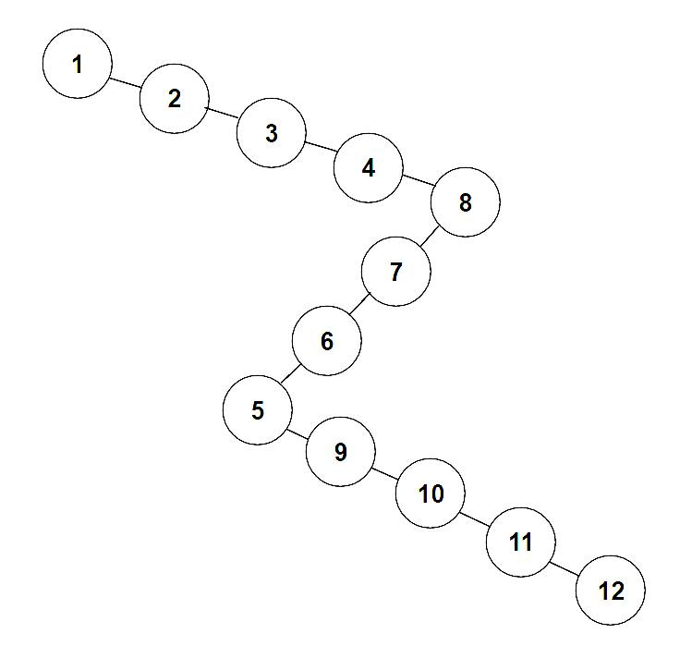


Napravo vidíme výsledek projití grafu DFS algoritmem.
- Začali jsme na 1 a pouze jsme prohledávali graf na základě znalosti, který ze sousedů má menší hodnotu, tak tam jsme se vydali. Opět jsme samozřejmě nemohli jít na uzel, který je již označený jako Open nebo Close

Porovnání BFS A DFS
Složitost algoritmu je v obou případech podobná
BFS(G) ≈ DFS(G) ≈ (V(G) + E(G)), kde V(G) je počet vrcholů v grafu a E(G) je počet hran v grafu
- Avšak BFS má větší paměťové nároky než DFS, protože si musí ukládat reference na všechny předešle uzly na každé úrovni zanoření
Použití BFS nebo DFS vždy záleží na konkrétním případu, protože výhodné může být jak BFS tak DFS.
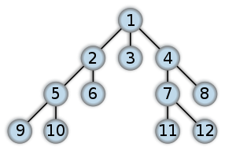
Prohledávání pomocí BFS algoritmu – kde projde všechny dostupné sousedy výchozího uzlu a dále sousedy sousedů

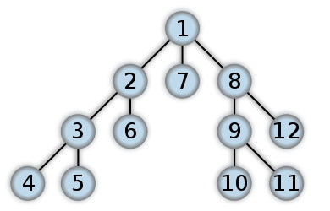
Prohledávání pomocí DFS algoritmu – vždy prohledává všechny následníky každého vrcholu, pokud jej ještě nenavštívil. Pokud narazí na vrchol, z nějž už nelze dále pokračovat (nemá žádné následníky nebo byli všichni navštíveni), vrací se zpět backtrackingem

Vycházejme nyní z předchozího stromu, tento strom si můžeme představit jako rodokmen
- Pokud bychom hledali někoho, kdo je stále naživu, tak je pravděpodobné, že se nachází na konci našeho stromu. To znamená, že v tomto případě bude výhodnější DFS algoritmus, který vyhledává do hloubky

- Pokud bychom hledali někoho, kdo již dávno umřel, tak člověk bude na úrovni rodokmenu nahoře. Potom bude BFS algoritmus výhodnější, protože prohledává do šířky.

Numerické metody (Horneovo schéma, metoda půlení intervalu, metoda sečen)
Ve skutečnosti lze jen malá část matematických problému reálného světa spočítat pomocí tužky, papíru a vaši hlavy. Pro většinu slouží numerická matematika (Numerical analysis).

Numerická matematika
Řeší problémy, které člověk není schopen v reálném čase spočítat bez asistence počítače.

- Využívá neúnavnosti počítače pro nespočetné opakování výpočtů
- Hlavní využití je směřováno k oborům fyziky, chemie a dalších exaktních vědních oborů

Numerická matematika je do jisté míry o poměru přesnosti řešeného problému a času za jaký bude daný problém vyřešen. Vždy tedy musíme volit mezi přesností a časem.

PŘESNOST
DOBA

Konvergentní numerické metody
O numerické metodě říkáme, že je konvergentní, pokud v nějakém smyslu lze touto metodou získat libovolně přesné řešení dané úlohy.
- Děje se tak snižováním kroků nebo zvyšováním počtů uzlů, iterací apod.

Numerická matematika zahrnuje několik metod a oblastí:

Metoda Monte Carlo, Las Vegas - výpočet integrálu funkce
- Ohraničíme si funkci a pomocí náhodného generátoru generujeme souřadnice a zapisujeme je do grafu.
- Ve vygenerovaných souřadnicích určujeme, zda jsme se trefili nad průběh funkce (mimo graf), nebo pod průběh. Pokud budeme mít dostatek bodů, můžeme pak vypočítat plochu grafu.
- Tato metoda je nepřesná, a pokud nepoběží dostatečně dlouho, může být určení funkce nepřesné/chybné
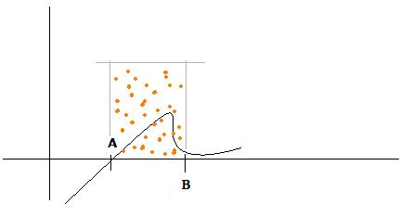

Hornerovo schéma (Horner’s method)
Algoritmus pro efektivní vyhodnocování polynomů. Byl pojmenován po britském matematikovi Williamu Georgi Hornerovi (1819), ale byl znám již Isaacu Newtonovi (1669)
Nechť je zadán polynom 2x³ - 6x² + 2x - 1 v bodě $x_{0}$ = 3, k výsledku tohoto polynomu bychom se dostali po pár umocněních, ale co kdyby byl polynom daleko složitější?
V technice je mocnění náročné na výpočty. Proto se při použití horneova schématu pro výpočet polynomu omezíme pouze na násobení a sčítání.

Polynom 2x³ - 6x² + 2x -1 v bodě $x_{0}$ = 3
řádek |  | x³ | x² | x¹ | x⁰
1. | x₀ | 2 | -6 | 2 | -1
2. | 3 | 0 | 6 | 0 | 6
3. |  | 2 | 0 | 2 | 5
Polynom 2x³ + 2x - 1 v bodě $x_{0}$ = 3
řádek |  | x³ | x² | x¹ | x⁰
1. | x₀ | 2 | 0 | 2 | -1
2. | 3 | 0 | 6 | 18 | 60
3. |  | 2 | 6 | 20 | 59

Důležité je zde si uvědomit, že velikost horneova schématu určuje největší exponent, takže přesto, že x² nebylo v polynomu uvedeno, musí tam pro něj být sloupec s hodnotou 0

Jak je schéma sestaveno?
- Čísla v prvním řádku jsou koeficienty vyhodnocovaného polynomu – hodnoty z předpisu polynomu
- Čísla v druhém řádku jsou součinem bodu $x_{0}$ a výsledku z předchozího třetího řádku
- Čísla ve třetím řádku jsou součtem čísel z prvního a druhého řádku
V posledním – „zašedlém“ čtverci je výsledek vyhodnocovaného polynomu [5,59]

Metoda půlení intervalu - bisekce
Metoda půlení intervalu se využívá pro řešení rovnic tvaru f(x) = 0. Jedná se o metodu, kterou lze využít v mnoha praktických příkladech. Konverguje vždy stejně rychle.
Metoda půlení intervalu musí splňovat 2 podmínky
- Funkce f musí být spojitá v intervalu od a do b (musí mít řešení v daném okamžiku x=0)
- Hodnoty krajních bodů tohoto intervalu musí mít opačná znaménka

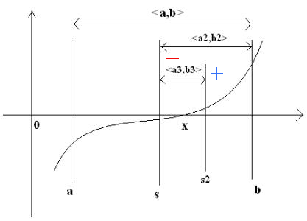
Princip metody půlení intervalu
Interval od a do b rozpůlíme a zjistíme, ve které části se nachází kořen (x). Tuto část pak znovu rozpůlíme a opět zjišťujeme, kde je kořen. (kde se mění znaménka)
Takto pokračujeme tak dlouho, dokud se interval nerovná přesnosti, kterou jsme zadali. Střed tohoto intervalu pak můžeme považovat za kořen. Čím víckrát půlení provádíme, tím je výsledek přesnější.

Varianta metody sečen - regula falsi
Princip této metody je velmi podobný jako u metody půlení intervalu. Opět postupně zužujeme interval obsahující kořen rovnice (tam kde se mění znaménka). Tentokrát ale dělicím bodem není polovina intervalu, nýbrž průsečík sečny (sečna je přímka, proto se snadněji počítá než daná funkce)
Konverguje rychleji než bisekce, pokud zadaná funkce je (v okolí kořene) přibližně lineární

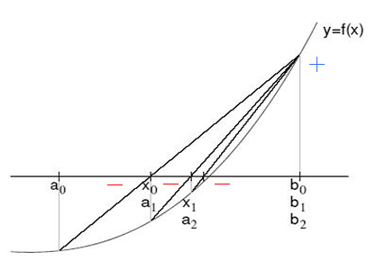
Princip metody regula falsi
Krajními body funkce proložíme sečnu a vypočítáme průsečík s osou x.
Následně vybereme ten, v jehož krajních bodech mají funkční hodnoty funkce f opačná znaménka a opět zúžíme interval pomocí sečny.

Tento postup uplatňujeme tak dlouho, dokud nenarazíme na kořen. – metoda regula falsi vždy najde kořen

Další numerické metody
- Metoda sečen – podobná metodě regula falsi ale na rozdíl od metody regula falsi, nevybíráme interval obsahující kořen, ale vedeme další sečnu body

- Metoda tečen (Newtonova metoda) - Newtonova metoda je z metod pro řešení nelineárních rovnic nejefektivnější, nemusí však konvergovat.

SW inženýrství (přístupy k vývoji SW)
„Napsat kód, kterému rozumí počítač, umí napsat každý blbec. Dobří programátoři píší kód tak, aby mu rozuměli lidí“ - Martin Fowler

Historie
Pojem softwarové inženýrství byl poprvé navržen roku 1968 na konferenci, kde se řešila tzv. „softwarová krize“. Jasně se totiž ukázalo, že individuální přístup k vývoji nelze škálovat na velké a složité softwarové systémy. Tyto systémy tak byly nespolehlivé a stály více, než se očekávalo.

Příčiny softwarová krize
- Špatná komunikace jak mezi programátory, tak i mezi programátory a zákazníkem
- Plánování projektu, kdy projektu předcházela malá nebo žádna analýza, která by měla zahrnovat návrh projektu, dobu trvání vývoje a náklady spjaté s projektem
- Nízká produktivita práce, programátoři neměli přesně vytyčený svůj prostor působnosti a dělali, co zrovna museli nebo co se zrovna požadovalo
- Škálovatelnost systému, systémy se brzy dostávaly do bodu, kdy už nešly updatovat
- Podcenění hrozeb a rizik, před nasazením systému probíhalo nedostatek testů
Standart společnosti IEEE („Standard Glossary of Software Engineering Terminology“), který vyšel v platnost 1990 – softwarové inženýrství je technická disciplína, která se zabývá všemi aspekty produkce softwaru od počátečních fází specifikace systému až po údržbu systému, který se již používá.

Úvod do softwarového inženýrství
Softwarové inženýrství je studium a aplikace inženýrství na návrh, vývoj, implementaci a údržbu softwaru systematickým způsobem

Další typické formální definice softwarového inženýrství
- Inženýrská disciplína zabývající se všemi aspekty výroby softwaru
- Aplikace systematického, disciplinovaného, kvalifikovaného přístupu k vývoji, provozu a údržbě systému
- Systematické uplatňování vědeckých a technologických znalostí, metod a zkušenosti na návrh, implementaci, testování a dokumentaci systému

Základní aktivity softwarového inženýrství
- Specifikace softwaru – zákazníci a technici definují vyvíjený software a jeho omezení.
- Vývoj softwaru – návrh a implementace softwaru
- Validace softwaru – kontrola softwaru, zda odpovídá požadavkům zákazníka
- Evoluce softwaru – software se upravuje tak, aby odrážel proměnlivé požadavky zákazníků a trhu.

Vlastnosti produktu
- Schopnost údržby – Software by měl být napsán takovým způsobem, aby se dokázal vyvíjet s ohledem na proměnlivé požadavky zákazníků.
- Spolehlivost a bezpečnost – Spolehlivost softwaru zahrnuje mnoho parametr včetně stability a bezpečnosti. V případě selhání systému by takový systém neměl způsobit fyzickou nebo ekonomickou škodu. Systém by neměl umožňovat neoprávněným uživatelům, aby k němu získali přístup nebo jej poškodili.
- Efektivita – Software by neměl plýtvat systémovými prostředky, jako je kapacita paměti, cykly procesoru. Efektivita tedy zahrnuje rychlost reakce, dobu zpracování, využití paměti atd.
- Přijatelnost – Software musí být přijatelný pro typ uživatelů, pro které je určen. Musí být tedy srozumitelný, použitelný, kompatibilní s jinými systémy, které používají.

Přístupy můžeme dělit na
- Plánované – jedná se o kompletní plánování softwaru před jeho implementaci. V takovém typu vývoje je kladen vysoký důraz na dokumentaci (s tím spojenou verifikaci) a validaci.
- Agilní – jedná se o přístup, kde se předpokládají možné změny. Zde není kladen takový důraz na dokumentaci, protože se může měnit častěji, než by bylo finančně výhodné pro její udržování. Agilní metodiky se soustřeďují více na komunikaci se zákazníkem.

Model přístupu
- Vodopádový – jednotlivé aktivity na sebe navazují. Jedna nemůže začít, aniž by skončila předchozí.
- Iterativní – postupné vydávání verzí systému, při kterých se splní všechny aktivity. Cílem je začít základními funkcionalitami a skončit s hotovým softwarem, který splní zákazníkovi požadavky.
- Spirálový – Spirálový model kombinuje prevenci změn s tolerancí změn. Předpokládá, že změny jsou výsledkem rizik projektu, a zahrnuje explicitní aktivity řízení rizik, které mají tato rizika omezovat

UML - Unified Modeling Language (Unifikovaný modelovací jazyk)
Definice: UML je modelovací jazyk, který spojuje různé přístupy v jediném grafickém jazyce, který je používán k plánování a vytvoření aplikací

- Unifikovaný: unifikuje (sjednocuje) OOD(Object-oriented design, OML(Object-modeling language)
- Modelovací: UML je jazyk pro specifikaci, vizualizaci, konstrukci a dokumentaci artefaktů (umělý výtvor, lidský výrovek) SW Systému
- Jazyk: UML není programovací jazyk, ale je jazyk, protože má syntaxi a sémantiku
UML představuje nejlepší možný přístup, jak vyvíjet a dokumentovat aspekty softwaru a také interakci se zákazníkem. UML využívá diagramy, které slouží pro lepší abstrakci softwaru, která je jednoduchá na pochopení. Lze tak komunikovat dokonce se zákazníkem, který programování nerozumí.

Základní dělení diagramů

- Diagramy chování – soustředí se na to, jak se bude systém chovat. Ať od těch nejvíce abstraktních věcí jako co bude systém umět, až po to, jak spolu budou jednotlivé části systému komunikovat.

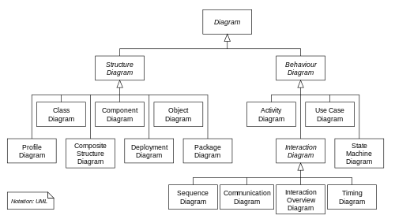
- Diagramy struktur – soustředí se na to, jak budou jednotlivé části systému vypadat. Například databáze, objekty, komponenty

4+1 architektonický pohled – vývojář a zakladatel Philippe Krutchen
Tento model popisuje systém z několika pohledů. Pohledy jsou použity pro popis systémů z různých úhlů, jako koncového uživatele, vývojáře, manažera.
- Logical view – Popis funkcionalit systému, který je nakonec poskytnut koncovému uživateli.
- Development view (Implementation view) – Popis systému z programátorského pohledu. Řeší hlavně statické věci, jako umístění tříd v balíčcích, co třída obsahuje atp.
- Process view – Popisuje dynamické chování systému. Například komunikaci mezi jednotlivými komponentami.
- Physical view – Popisuje systém na úrovni systémového inženýrství. Popisují se zde nároky na hardware například.
- Scenario view (Use case View) – Dává prakticky všechno dohromady a ukazuje systém jako hotový, je nadbytečný po dokončení systému, ale během vývoje by to bez něj nebylo prakticky možné
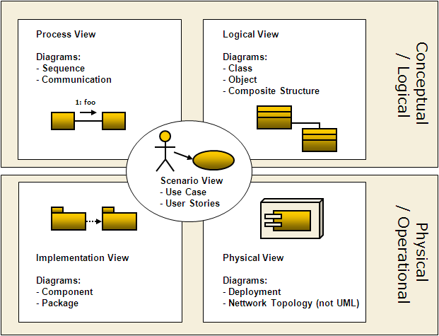
Proč je tento pohled nazýván 4+1 místo 5? Scenario view mám zvláštní význam. Když všechny ostatní pohledy jsou dokončené, je prakticky nadbytečný (redundantní). Avšak během vývoje by všechny ostatní modely byly jenom těžko realizovatelné. Ostatní 4 pohledy na něm závisí, protože zpracovává (high-level požadavky) požadavky od koncového uživatele a předává je ostatním, kteří zobrazují, jak jsou tyto požadavky jednotlivě zpracovány.

Softwarové vzory – Idiomy, Architektonické a Návrhové
- Ověřené a doporučované praktiky pro programování funkčních systému, které jsou výsledkem zkušeností nespočtem programátorů často i metodou pokus omyl.

Idiomy
- Idiomy jsou specifické pro daný programovací jazyk a aplikují návrhové vzory v rysech daného jazyka (platformě závislé)
- Jsou nízko úrovňové vzory a vytváří přechod mezi návrhem a implementací

Architektonické vzory
Architektonické vzory jsou podobné návrhovým, ale řeší problémy z větší perspektivy. Jako návrhový vzor je znovupoužitelné řešení často opakovaného problému. Architektonické vzory řeší vyšší výkon, minimalizují potencionální risky systému.
- SOA (service oriented architecture) – Systém se skládá z několika služeb, které spolu komunikují skrze určité protokoly (např. WSDL). Při aplikace pro více zařízení je toto dobré řešení, protože chyba v logica se nachází na jednom místě, ne ve všech aplikacích pro daná zařízení z důsledku kopírování logiky do daných jazyků.
- Multilayered architecture – Systém, který se skládá z několika vrstev, které mají různé zodpovědnosti. Rozdělením těchto závislostí máme nad daným systémem větší kontrolu a škálovatelnost (můžeme například cachovat jednotlivá řešení daných vrstev podle typu akce a vstupních parametrů, nebo vyměňovat jednotlivé vrstvy bez rozbití těch ostatních). Podle přístupu dále dělíme na striktní (proces musí projít přes všechny vrstvy postupně) a nestriktní (některé vrstvy se mohou přeskočit).

Skládá se z
  - Presentation layer – stará se o UI zobrazení dat.
  - Application layer (service layer) – vrstva která je jakýmsi middlewarem mezi bussines logikou a prezentací. Stará se o delegování požadavků a následné bindování
  - Bussines layer (domain logic) – poskytuje reálná pravidla jak uložit, zobrazit, vytvořit či změnit data.
  - Data access layer – poskytuje rozhraní k perzistentní vrstvě, kde jsou data uložena.
- Pipeline architecutre – jedná se o způsob systému, kde se data filtrují přes různé vrstvy systému. Rozdíl oproti multilayered je ten, že každý může libovolně změnit data.
Toto řešení se osvědčilo například c#, které na této architektuře postavilo Framework ASP.NET. Díky této architektuře projde request nejdříve skrze middlewary a až následně se handluje aplikací.

Návrhové vzory
- Reprezentují nejlepší možný způsob pro objektově orientované programátory, jak psát jejich čistý kód.
- Jsou řešením pro obecné problémy, se kterými se vývojáři setkávají při vývoji softwaru.
- Návrhové vzory jsou výsledkem pokusů a omylů nespočetných vývojářů za značnou dobu

Návrhové vzory se využívají ze dvou hlavních důvodů
- Společná platforma pro vývojáře
  - Poskytují standardní terminologii a jsou specifické pro konkrétní situace
- Správná cesta – Best practices
  - Naučení těchto vzoru je nejlepší cestou ke správnému softwarovému návrhu

Typy návrhových vzorů
Vytvářecí vzory – jsou zaměřeny na vytváření objektů při skrytí jejích implementace, spíše než vytváření objektů pomocí klíčového slova new. Tohle dodává systému větší flexibilitu v rozhodování, který objekt bude vytvořen pro aktuální případ

Strukturální - jsou zaměřeny na třídu a složení objektů. Koncepce dědičnosti se používá pro vytváření rozhraní a definování způsobů, jak skládat objekty k získání nových funkcionalit

Chování – jsou zaměřeny na komunikaci mezi objekty

Vytvářecí vzory:
- Factory Pattern – jeden z nejvíc implementovaných vzorů v Jave, kdy uživateli zveřejňujeme metody pro vytvořený objekt
- Abstract Factory Pattern – nadstavba Factory Patternu, tento návrhový vzor je znám jako factory of factories, kdy nevytváříme konkrétní objekty, ale jejich factory
- Singleton – nejjednodušší vzor na implementaci, zaručí vytvoření pouze 1 instance
- Builder – vytváří dynamicky komplexní objekty sestavené z menších objektů
Strukturální vzory:
- Adapter – pracuje jako most mezi dvěma nekompatibilními interfejsy
- Facade – představuje jednoduché rozhraní, které obaluje komplikovanější rozhraní
Vzory chování:
- State – umožňuje reagovat různými způsoby založených na daném stavu objektu
- Strategy – představuje objekt, který dokáže reagovat různými stavy
Tyto dva návrhové vzory chování jsou si velice podobné a klasická implementace bude odpovídat i State i Strategy. Avšak použití těchto vzorů bude záviset na detailech, ačkoliv spousta vývojářů je spojuje a takřka je nerozlišuje.

GUI v jazyce Java (Swing)
GUI je grafické uživatelské rozhraní (Graphic User Interface), kde uživatel za použití myši a klávesnice ovládá prvky nějakého programu.
Mezi tyto prvky řadíme například tlačítka, textová pole, zaškrtávací pole, pole se seznamem atd.

Něco málo z historie
Původní nástroj pro tvorbu grafického uživatelského rozhraní byl Abstract Window Toolkit (AWT), vyvíjený firmou Sun Microsystems jako součást Javy. První verze vyšla v roce 1995, spolu s první verzí jazyka Java. Během dalšího vývoje se u AWT projevily chyby v návrhu a další problémy. Např. bylo závislé na platformě a tímto porušovalo jeden z principů, na kterém je Java založena. V roce 1997 Sun upustil od dalšího vývoje AWT a začal vyvíjet Swing.
Jako základ sloužil Internet Foundation Classes (IFC), vyvinuté Netscape Comunications Corporation, jako nástroj pro tvorbu grafického rozhraní. V roce 1997 došlo ke spojení IFC a dalších technologií od Netscape a Sun Microsystems do Java Foundation Classes(JFC) jehož je swing součástí.
Swing je součástí Java SE od verze 1.2 Do té doby byl dostupný pouze jako knihovna ke stažení.

Swing
Swing je knihovna uživatelských prvků na platformě Java, která poskytuje aplikační rozhraní pro tvorbu a obsluhu grafického uživatelského rozhraní. Na rozdíl od AWT, ale prvky rozhraní vykresluje sám pomocí grafických knihoven Javy. Protože Operační systém již nemá kontrolu nad tím, jak komponenta bude vypadat, je možné ve swingu změnit vzhled, chování a některé další charakteristiky. Těmto změnám se tzv. říká Look and Feel.

Look and Feel
Je sada tříd, které určují, jak bude daná komponenta vypadat.
Java swing architektura je navržena, aby mohla měnit vzhled grafického uživatelského rozhraní. Ten se označuje jako look(vzhled) and feel (chování). UI delegate označuje podtřídu ComponentUI což jsou třídy, které se starají o vykreslování dané komponenty.
Například tlačítko používá třídu ButtonUI. Vždy, když se má komponenta namalovat, zeptá se správného delegáta a maluje se podle něj.

Look and Feel je vyměnitelný za chodu, tudíž je možné během chodu programu kompletně změnit to, jak program vypadá, protože se pouze změní třída - zodpovědná za poskytování informací o vzhledu.
Defaultní Look and Feel je na platformě nezávislý a vypadá stejně na všech platformách. Swing dále poskytuje různé Look and Feel pro všechny hlavní platformy, a lze nastavit, aby zavedl takové Look and Feel, které bylo naprogramováno na stejný vzhled na dané platformě.

Hierarchie -

Těžké a lehké komponenty –

Layout managery
Při rozmísťování komponent nedefinujeme v Javě polohu komponent zpravidla absolutně. Důvodem je fakt, že Java může běžet na různých prostředích, kde jednotlivé grafické komponenty nemusejí mít stejnou velikost či tvar.
Takový program by na některých platformách nemusel vypadat hezky, mohly by se překrývat komponenty nebo by se nám tam třeba ani nevešly a rozhodilo by se nám celé navrhnuté okno.
Místo toho používáme tzv. layout managery (Správce uspořádání), které jsou zodpovědné za rozmístění komponent. Při přechodu mezi různými prostředími provádějí přepočet polohy a tvaru komponent.
Existuje pět typů správců uspořádání, každá komponenta má svůj vlastní implicitní správce uspořádání; ten však můžeme změnit za použití metody setLayout(LayoutManager lm).

Nejpoužívanější Layouty:

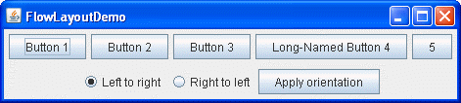
FlowLayout
FlowLayout představuje nejjednodušší layout manager. Jednotlivé komponenty uspořádává do řádky za současného vycentrování; mezi komponentami jsou ponechány mezery. Výška řádku je dána nejvyšší komponentou. Komponenty mohou být zarovnány také nalevo nebo napravo.

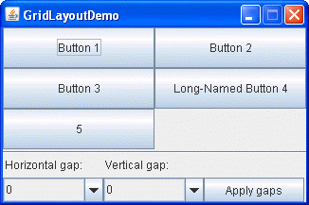
GridLayout
GridLayout představuje layout manager, který jednotlivé komponenty zarovná do mřížky tvořené stejně velkými poli. Komponenta se pomyslně rozdělí na stejně velké části tvořené rovnoběžkami s hranami formuláře (okna), do každého dílu je umístěna jedna komponenta. Pokud jsou všechna políčka v řádku zaplněna, přechází se na další řádek. Velikost jednoho políčka je nastavena na základě největší komponenty.

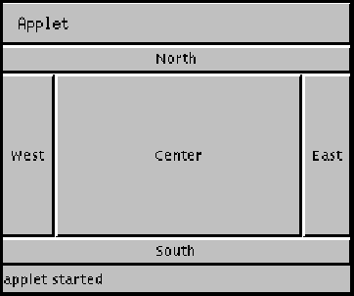
BorderLayout
BorderLayout představuje manager, který jednotlivé komponenty umisťuje podle světových stran na zákla dě hodnot konstant (BorderLayout.NORTH, Borderlayout.SOUTH, Borderlayout.EAST, Borderlayout.WEST, Borderlayout.CENTER) a každá část může obsahovat pouze jednu komponentu.

Komponenty

JPanel
- Panel představuje nejjednodušší typ kontejnerové komponenty
- Jeho jediným úkolem je organizovat komponenty, které jsou v něm obsaženy
- Pomocí panelů můžeme barevně odlišit jednotlivé části formuláře

JLabel
- Používá se jako popis
- Neobsahuje-li žádný text, je neviditelná
- Komponentě lze nastavit barvu popředí nebo barvu pozadí
- Standardně je v ní text zarovnán směrem vlevo (LEADING)

JButton
- Tlačítko představuje jednu z nejpoužívanějších komponent
- Slouží ke spouštění nějaké akce
- Po svém stisknutí generuje událost, kterou je nutné odchytit prostřednictvím rozhraní ActionListener za použití metody (Eventu) actionPerformed

JCheckBox
- Zaškrtávací pole, může nabývat logické hodnoty True nebo Flase
- Jsou realizované zaškrtnutím nebo odškrtnutím
- Zaškrtávací pole je možno seskupovat
- Komponenty jsou na sobě nezávislé (mohou být zaškrtnuty/odškrtnuty v libovolné kombinaci)

JRadioButton
- Tato komponenta je podobná CheckBoxu
- Rozdíl: tlačítko je kulaté a odlišuje se od CheckBoxů způsobem výběru
- Radio buttony použití:
  - samostatně
  - ve skupinách pomocí komponenty JButtonGroup
- V případě skupiny RButtonů může být v jednom okamžiku vybráno pouze jeden

Pokud umístíme Radio Buttony na formulář, aniž bychom je sdružili do skupiny, mohou být vybírány nezávisle na sobě (Nevědí vzájemně o svém stavu).

To, že je sdružíme do skupiny, způsobí, že vybraný radio Button informuje ostatní Radio Buttony skupiny o svém stavu, a ty se musí odškrtnout

JTextField
- představuje editační políčko, do kterého mohou být zadávány údaje z klávesnice
- Potvrzení údajů je provedeno
  - stiskem klávesy enter
  - kliknutím na tlačítko, které zahájí nějakou operaci pracující se vstupy
- Využití pokud potřebujeme získat hodnoty od uživatele nutné pro běh programu
- Každé textové pole by mělo být pojmenováno pomocí labelu jasným názvem

JComboBox
- JComboBox představuje rozbalovací seznam
- je tvořen jednotlivými položkami setříděnými podle předem známého klíče
- Viditelná je pouze jedna položka, a po rozkliknutí se rozbalí a umožní zvolit některou z položek seznamu.
- Použití je podobné jako v případě radio buttonů
- ComboBox je vhodný pro výběr z více možností
- Pro velké množství hodnot, které můžeme zadávat, je lepší zvolit ComboBox než velké množství buttonů.
- Tím, že se Combobox rozbaluje, tak nám zabere menší místo a vypadá to lépe graficky.
- Další výhody oproti RadioButtonům jsou: Položky
  - ComboBoxu lze měnit a přidávat za běhu programu
  - jsou indexovány > jednodušší přístup za použití indexů (indexují se od 0)

Event je událost, která se stane za běhu programu
Listener je objekt, který pokud zachytí určitou událost, provede příslušnou akci.

Alternativy Swingu
Mezi alternativy ke Swingu patří Standart Widget Toolkit (SWT) odfirmy IBM. Eclipse Foundation funguje obdobně jako AWT s tím, že pokud systém nějakou implementaci objektu nepodporuje, SWT ji nahradí svou vlastní.
Další alternativou Swingu je JavaFX od firmy Oracle. Je pro webové aplikace, ale dá se použít i offline jako klasická desktopová aplikace. Oracle je prosazuje jako náhradu za Swing

